**Двигатель УТД - 20**

Тип четырехтактный бескомпрессорный дизель

жидкостного охлаждения, с воспламенением

от сжатия, с непосредственным впрыском топлива

 Марка двигателя УТД-20С1

Число цилиндров 6

Расположение цилиндров V -образное с углом развала 120°

и вертикальным расположением

оси развала

 Порядок нумерации цилиндров со стороны, противоположной

маховику

Порядок работы цилиндров 1л - 1пр - 2л - 2пр - 3л - 3пр

Диаметр цилиндра, мм 150

Ход поршня, мм 150

Рабочий объем цилиндров двигателя, л 15,9

Степень сжатия 15,8

Максимальная мощность,

при2600 об/мин, кВт ( л.с.) 210-221 (285-300)

Максимальный крутящий момент,

при1500-1600 об/мин, Н м (кгс м) 883-1030 (90-105)

Частота вращения коленчатого вала двигателя, об/мин:

• эксплуатационная 1500-2600

• рекомендуемая эксплуатационная 1800-2400

• максимально допустимая на х.х. 2900

• минимально устойчивая на х.х. 700

Габаритные размеры, мм:

• длина 790

• ширина 1150

• высота 742

Масса сухого двигателя, кг 665

Гарантийный срок службы, ч 500

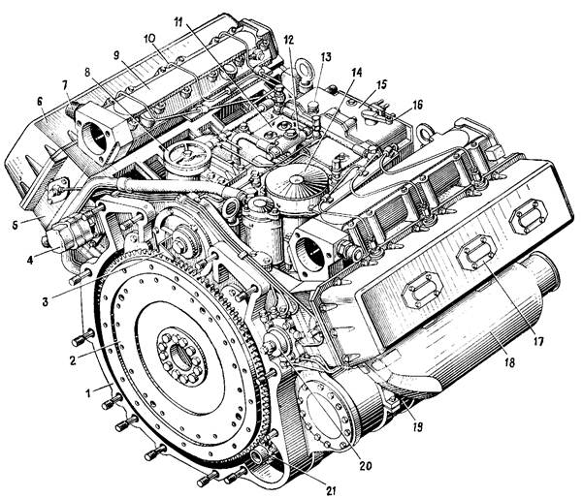

Рис. 12. Двигатель (вид со стороны маховика):

1 — блок-картер; 2 — маховик; 3 — стрелка-указатель; 4 — датчик тахометра; 5 — головка блока; 6 — крышка головки блока; 7 — штуцер отвода охлаждающей жидкости; 8 — топливный фильтр тонкой очистки: 9 — выпускной коллектор; 10 — трубка высокого давления; 11 — топливный насос; 12 — топливоподкачивающий насос; 13 — стержень замера уровня масла в регуляторе; 14 — центробежный масляный фильтр; 15 — всережимный регулятор; 16 — рычаг управления топливным насосом; 17 — крышка лючка доступа к форсунке; 18 — впускной коллектор; 19 — генератор; 20 — воздухораспределитель; 21 — шестерня стартера.

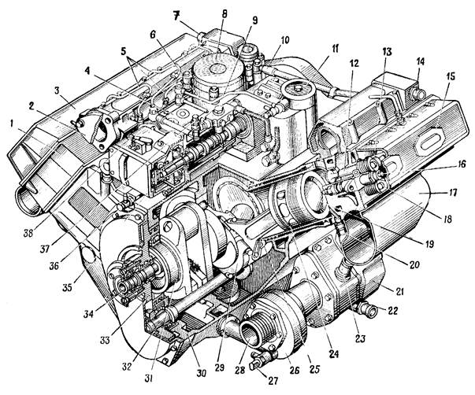

Рис. 13. Двигатель (продольно-поперечный разрез):

1 — головка блока; 2 — охлаждаемый выпускной коллектор; 3 — крышка головки блока; 4 — топливный насос; 5 — топливные трубки высокого давления; 6 — топливоподкачивающий насос; 7 и 14 — штуцера отвода охлаждающей жидкости; 8 — центробежный масляный фильтр; 9 — трубопровод отвода топлива и воздуха; 10 — шланг подвода масла к центробежному фильтру; 11 — топливный фильтр тонкой очистки; 12 — клапан выпускной; 13 — распределительный вал выпуска; 15 — крышка лючка; 16 — форсунка; 17 — впускной коллектор; 18 — распределительный вал впуска; 19 — поршень; 20 — клапан воздухопуска; 21 — маслонасос; 22 — штуцер подвода масла к маслонасосу; 23 — штуцер отвода масла из насоса к радиатору; 24 — гильза цилиндра; 35 — внутренний шатун; 26 — водяной насос; 27 — кран слива охлаждающей жидкости; 28 — входной патрубок водяного насоса; 29 — вильчатый шатун; 30 — блок-картер; 31 — коленчатый вал; 32 — вал уравновешивающего механизма; 33 — стакан переднего подшипника; 34 — вал отбора мощности; 35 — все-режимный регулятор; 36 — зажим подвода масла в главную магистраль двигателя от маслозакачивающего насоса; 37 — зажим подвода масла к топливному насосу; 38 — рычаг управления топливным насосом.

Двигатель УТД-20С1 состоит из следующих механизмов:

* кривошипно-шатунного механизма (КШМ);
* механизма газораспределения (ГРМ);
* механизма передач (МП);
* уравновешивающего механизма (УМ).

Кривошипно-шатунный механизм предназначен для преобразования возвратно-поступательного движения поршней во вращательное движение коленчатого вала.

Кривошипно-шатунный механизм состоит:

а) неподвижные части:

* блок-картер;
* головки блоков;

б) подвижные части:

* коленчатый вал;
* маховик;
* шатунная группа;
* поршневая группа.

Блок-картер (рис. 14) предназначен для монтажа всех деталей, узлов и служит силовым остовом двигателя. Блок-картер отливается совместно с рубашками цилиндров с углом развала блоков 120° и представляет собой жесткую монолитную конструкцию тоннельного типа. Внутри блок-картер разделен оребренными поперечными перегородками на три цилиндровых отсека и полостьдля установки шестерен механизма передач. В тоннель, образованный расточками в перегородках, на роликовых коренных подшипниках устанавливается коленчатый вал.

В нижней части перегородок параллельно оси коленчатого вала сделаны расточкидля монтажа валауравновешивающего механизма.

С левой и правой сторон блок-картера сделано по три люкадля монтажа шатунов.

С правой стороны блок-картера обработаны фланцы для монтажа масляного насоса и нагнетающего патрубка водяного насоса.

С левой стороны блок-картера выполнено ложе для монтажа стартера. Выше ложа стартера на приливе крепится генератор.

Со стороны переднего торца на блок-картере имеется фланец, на который устанавливается стакан первого коренного подшипника и передняя крышка.

Сверху по оси развала блок-картера выполнен прилив с расточкой внутри, в которую устанавливается муфта опережения впрыска топлива. Продолжение этой расточки является опорой корпуса топливного насоса высокого давления. Вторая опора ТНВД — полубугель с двумя резьбовыми отверстиями. Сверху на приливе имеются два резьбовых отверстиядля отвода масла к механизму газораспределения, топливному насосу и воздушному компрессору машины. С торца прилива установлен штуцердатчика манометра.

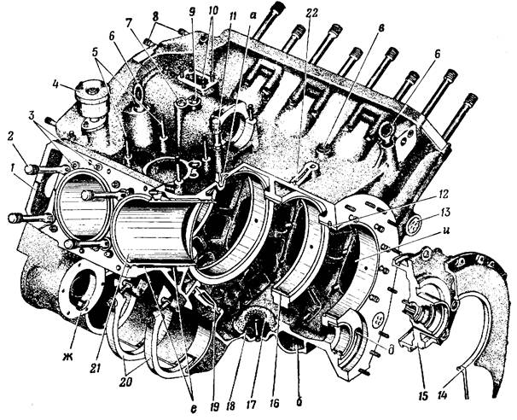

Рис. 14. Блок-картер:

1 — резиновая прокладка; 2 — анкерная шпилька; 3 — трубки перепуска охлаждающей жидкости; 4 — сапун; 5 — шпильки крепления масляного фильтра; 6 — рым-болт; 7 — втулка отвода масла к механизму газораспределения; 8 — шпильки крепления двигателя к машине; 9 — втулка отвода масла к компрессору; 10 — шпильки крепления топливного фильтра; 11 — штуцер для замера давления масла; 12 — штифт; 13 — технологическая заглушка; 14 — передняя крышка; 16 — стакан первого подшипника; 16 — обойма коренной опоры; 17 — защитная сетка; 18 — пробка сливного отверстия; 19 — крышка люка; 20 — полубугели крепления стартера; 21 — гильза цилиндра; 22 — опора топливного насоса: а — канал главной магистрали; б — водяной канал; в — отверстие для слива масла из топливного насоса; д — отверстие для слива масла из полости уравновешивающего механизма; е — полости охлаждения гильз цилиндров; ж — прилив крепления генератора; и — цилиндровый отсек.

В развале блок-картера на шпилькахкрепится блок топливных фильтров, блок масляных фильтров, сапун. Для демонтажа и монтажа блок-картера в верхней части ввернуты рым-болты.

В каждом блоке выполнено по три расточки, в которые вставляются гильзыцилиндров. Между наружной поверхностью гильзы и внутренней поверхностью расточки образуется кольцевая полостьдля протока охлаждающей жидкости.

Гильзыцилиндров изготовлены из высоколегированной стали. Внутренняя поверхность гильз азотируется. В верхней части гильзы имеется бурт с кольцевыми канавками для установки медного уплотнительного кольцагазового стыка.

Для перепуска воды из охлаждающих полостей гильз цилиндров в охлаждающую полость головок блоков на верхних плоскостях блоков выполнено по пятнадцать отверстий. Эти отверстия уплотняются резиновыми кольцами, надетыми на латунные трубки.

В верхние плоскости блоков ввернуто по восемь анкерных шпилекдля крепления головок блоков. С обеих сторон блоков имеются приливыс отверстиями для сшивных шпилек головок блоков.

Сапун (рис. 15) предназначен для сообщения внутренней полости блок-картера с атмосферой. Корпус сапуна выполнен в виде сварного цилиндра, внутри которого помещена фильтрующая набивка. Сверху сапун закрывается крышкой.

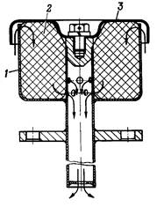

Рис. 15. Сапун:

1 — корпус; 2 — фильтрующая набивка; 3—крышка.

На стенке заднего торца блок-картера имеется большой фигурный фланецсо шпилькамидля крепления картера коробки передач. С этой же стороны в блок-картере имеются горизонтальные расточкидля монтажа осей и подшипников шестерен механизма передач. В верхней части задняя стенка блок-картера переходит в коробку, связывающую блоки цилиндров.

Головка блока (рис. 16) отливается из алюминиевого сплава. Нижняя плита вместе с верхней и боковыми стенками образует замкнутую полость, внутри которой расположены прилитые к боковым стенкам и нижней плите головки впускныеи выпускныеканалы, колодец для монтажа форсунки. Пространство между стенками, каналами и колодцем форсунки служит водяной рубашкой охлаждения головки.

Головки блоков устанавливаются на выступающие над плоскостью блок-картера бурты гильз и стягиваются с блоком восемью анкерными и двенадцатью сшивными шпилькамикаждая.

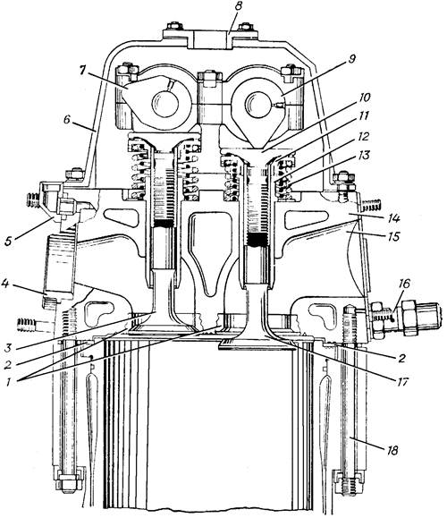

Рис. 16. Головка блока:

1 — седла клапанов; 2 — уплотняющее медное кольцо; 3 — выпускной клапан; 4 — выпускное окно; 5 — пароотводной угольник; 6 — крышка головки блока; 7 — выпускной распределительный вал; 8 — крышки лючка; 9 — впускной распределительный вал; 10 — нажимная тарель клапана; 11 — замок тарели; 12 — направляющая втулка клапана; 13 — пружины клапана; 14 — головка блока; 15 — впускное окно; 16 — пусковой клапан; 17 — впускной клапан; 18 — сшивная шпилька.

Стык между плоскостью головки и буртами гильз уплотняется индивидуальными медными кольцами.

В нижней плоскости головки расточены три камеры сгорания, в каждой из которых имеются четыре отверстия, соединяющие камеру с впускнымии выпускнымиканалами. В расточки этих отверстий запрессованы стальные седла клапанов. К внутренним коническим поверхностям седел плотно прилегают фаски клапанов.

По оси каждой камеры сгорания расточены отверстия для установки форсунок.

Со стороны крепления впускного коллектора, ниже окна, на оси каждого цилиндра установлены пусковые клапанысистемы воздушного пуска двигателя.

Охлаждающая жидкость в рубашку головки подводится снизу из рубашечного пространства блок-картера. Охлаждающая жидкость из рубашки головки отводится через штуцер, который ввернут в головку в районе третьего цилиндра, а пар — через пароотводной угольник.

На верхней плоскости головки установлены четыре подшипника распределительных валов газораспределительного механизма.

Головка блока закрыта сверху крышкой. Три люка на верхней полости крышки головки, закрываемые штампованными крышками,обеспечивают возможность установки и съема форсунок без снятия крышки головки. По оси штампованных крышек выполнены отверстия напротив форсунок для монтажа трубок объединенного слива топлива, просочившегося через форсунки. На боковой стенке крышки расположены три прилива с отверстиями для установки штуцеров трубопроводов высокого давления, по которым топливо подается к форсункам.

Коленчатый вал(рис. 17) — вращающаяся часть кривошипно-шатунного механизма. В процессе работы двигателя он воспринимает нагрузки через шатун и поршень от давления газов.

Коленчатый вал - трехколенный, четырехопорный - изготовлен из высококачественной легированной стали методом штамповки.

Три шатунные шейки вала расположены под углом 120° друг относительно друга. Шатунные шейки и коренные опоры соединены между собой щеками эллиптической формы. На продолжениях первой и второй щек крепятся противовесы. С одной стороны к валу крепится маховик, а с другой в полость первой коренной опоры запрессован хвостовик. На первую коренную опору устанавливается упорный роликовый подшипник, внутреннее кольцо которого прижато к фланцу. На наружное кольцо подшипника надевается стакан. Наружное кольцо стопорится в стакане разрезным упругим кольцом.

Остальные три опоры вала являются беговыми дорожками для роликов коренных радиальных подшипников. Коленчатый вал монтируется в сборе с коренными подшипниками и передним стаканом в нагретый до 80-90°С блок-картер.

В шатунных шейках коленчатого вала имеются полости, которые сообщаются между собой наклонными отверстиями.

Во внутреннюю полость коленчатого вала масло подводится от масляного фильтра двигателя через каналглавной масляной магистрали и отверстия в стакане первого подшипника. Из полости стакана масло проходит внутрь коленчатого вала и по отверстиям в нем — в полости шатунных шеек.

Для подвода масла к трущимся поверхностям вкладышей шатунов в шатунных шейках выполнены отверстия.

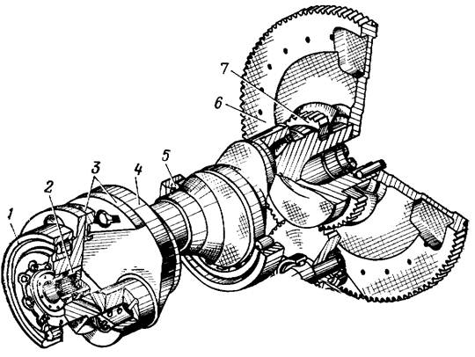

Рис. 17. Коленчатый вал:

1 — упорный роликоподшипник; 2 — хвостовик; 3 — противовесы; 4 — коленчатый вал; 5 — роликоподшипник; 6 — маховик; 7 — шестерня.

Со стороны носка на коленчатый вал установлена шестерня, от которой через механизм передач осуществляется привод узлов и агрегатов, обеспечивающих работу двигателя.

Маховик(рис. 17) предназначен для повышения равномерности хода двигателя; прокрутки коленчатого вала во время пуска двигателя электрическим стартером; облегчения проверки и регулирования в условиях эксплуатации и ремонта машины фаз газораспределения, воздухораспределителя и угла опережения подачи топлива (с помощью градуировки). Кроме того, маховик, имеющий противовес, является одним из элементов уравновешивающего механизма.

Маховик изготовлен из стали. По наружному контуру маховика нарезаны зубья, а на ободе нанесена градуировка с ценой деления один градус поворота коленчатого вала. Маховик крепится к хвостовику коленчатого вала в строго определенном положении, для чего один из фиксирующих штифтов расположен на большем радиусе, чем другие.

Шатунная группа(рис. 18) передает усилия от поршней на коленчатый вал. Совершает сложное движение, так как участвует в преобразовании возвратно-поступательного движения поршней во вращательное движение коленчатого вала.

На двигателе УТД-20С1 применена система центральных шатунов. Шатунная группа состоит из вильчатогои внутреннегошатунов. Верхние головки вильчатых шатунов соединяются с поршнями левого блока, а внутренних — с поршнями правого блока. Нижняя головка вильчатого шатуна монтируется на шатунной шейке коленчатого вала, а по ее наружной поверхности работает нижняя головка внутреннего шатуна.

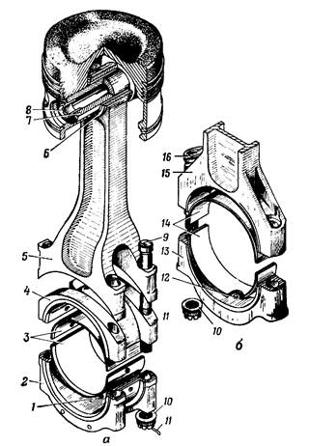

Рис. 18. Шатунная группа:

а — вильчатый шатун; б — нижняя головка внутреннего шатуна; 1 и 12 — штифты; 2 — крышка вильчатого шатуна; 3 и 14 — вкладыши; 4 — проставка; 5 — стержень вильчатого шатуна; 6 — втулка; 7 — поршневой палец; 8 — заглушка; 9 — болт; 10 — гайка; 11 — шплинт; 13 — крышка внутреннего шатуна; 15 — стержень внутреннего шатуна; 16 — болт.

Вкладыши являются подшипниками скольжения шатунов. Они изготавливаются из стали, внутренняя поверхность вкладышей залита тонким слоем свинцовистой бронзы и для лучшей приработки освинцованы. Половинки вкладышей фиксируются от проворачивания штифтами. Окончательная расточка вкладышей производится после установки их в головки шатунов.

В верхние головки вильчатых и внутренних шатунов запрессованы бронзовые втулки, служащие подшипниками для поршневых пальцев. Палец смазывается разбрызгиванием масла через шесть отверстий в верхней головке шатуна.

Поршневая группа(рис. 19) служит для восприятия давления газов и передачи его через шатун коленчатому валу.

Поршневая группа состоит из поршня, поршневых колец, поршневого пальца и заглушек.

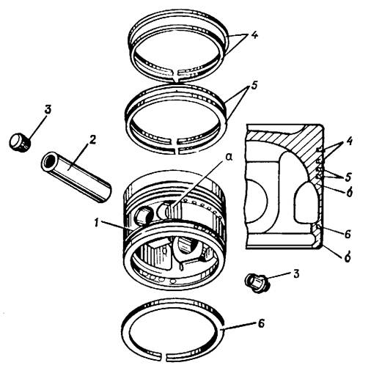

Рис. 19. Поршневая группа:

1 — поршень; 2 — поршневой палец; 3 — заглушка; 4, 5, 6 — поршневые кольца; а — углубления; б — отверстия.

Поршеньотштампован из алюминиевого сплава. Для уменьшения тепловой нагрузки на днище поршня нанесен гальваническим способом тонкий твердый теплоизоляционный слой.

Днищу поршня придана специальная форма, способствующая эффективному смесеобразованию и сгоранию впрыскиваемого топлива.

С внутренней стороны на юбке поршня имеются две бобышки. В расточки бобышек при сочленении поршня с шатуном вставляется поршневой палец.

Для уменьшения веса поршня с внутренней и наружной сторон юбки выполнены выемки.

По поверхности поршня проточены пять канавок, четыре из которых расположены выше отверстия под поршневой палец, а одна — ниже. Четвертая и пятая канавки имеют фаски с маслосточными отверстиями. В канавки поршня устанавливаются поршневые кольца.

Два верхних кольца —уплотняющие, стальные, трапецеидального сечения, поверхность которых покрыта хромом.

Третье и четвертое кольца комбинированные, т.е. наряду с уплотнением от прорыва газов служат для удаления лишнего масла с зеркала гильз цилиндров.

Комбинированные кольца конического сечения изготовлены из специального чугуна. Кольца покрыты тонким слоем твердого хрома.

Пятое кольцо —маслосбрасывающее — также изготавливается из специального чугуна.

Поршневой палец — плавающего типа, стальной, цементированный по наружной поверхности, внутри пустотелый. В бобышки поршня палец устанавливается с натягом. С обеих сторон в поршневой палец устанавливаются бронзовые заглушки,ограничивающие его осевое перемещение и предохраняющие зеркало цилиндра от задира торцами пальца.

Работа кривошипно-шатунного механизма

Поршень, воспринимая давление газов в камере сгорания, перемещается вниз (от ВМТ к НМТ) и воздействует через палец на шатун. Шатун, действуя на шатунную шейку, обеспечивает проворот вала (благодаря наличию плеча между шатунной и коренной шейками).

Воспламенение рабочей смеси в цилиндрах в строго определенной последовательности (1л - 1п - 2л - 2п - 3л - 3п) обеспечивает непрерывное вращение коленчатого вала, т.е. возвратно-поступательное движение поршней преобразуется во вращательное движение коленчатого вала.

Механизм газораспределения (рис. 20) служит для обеспечения наполнения цилиндров воздухом и очистки их от отработавших газов в порядке, соответсвующем рабочему циклу двигателя.

Механизм газораспределения клапанного типа с верхним расположением клапанов и верхним расположением распределительных валов, т.е. и клапаны, и распредвалы смонтированы на головках блоков.

Механизм газораспределения состоит из:

* распределительных валов с шестернями привода (4 шт.);
* клапанов впуска и выпуска (12 + 12 шт.).

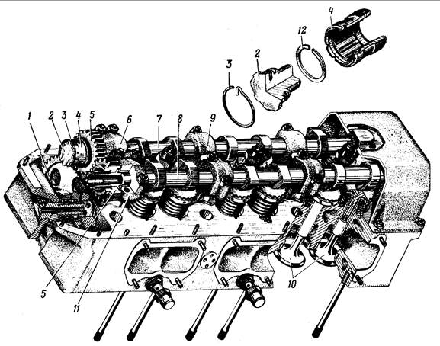

Рис. 20. Механизм газораспределения:

1 — шестерня привода газораспределения; 2 — гайка регулировочной втулки; 3 — стопорное кольцо; 4 — регулировочная втулка; 5 — шестерня распределительного вала; 6 — крышка упорного подшипника; 7 — распределительный вал выпуска; 8 — распределительный вал впуска; 9 — крышка подшипника распределительного вала; 10 — впускные клапаны; 11 — основание упорного подшипника; 12 — замковое кольцо.

Впускной и выпускной распределительные валы (рис. 20) установлены в четырех подшипниках на верхней плоскости головки цилиндров.

На концах распределительных валов монтируются шестерни, находящиеся между собой в зацеплении. Шестерни распределительных валов получают вращение от механизма передач. Шестерни соединены с распределительными валами регулировочными втулками и прижаты к упорным буртам валов гайками, которые фиксируются стопорными кольцами. Снаружи регулировочные втулки имеют треугольный шлиц, а внутри — прямоугольный и служат для регулировки фаз газораспределения. Каждый распределительный вал имеет по три пары кулачков. Профили впускных и выпускных кулачков одинаковы.

Распределительные валы полые, канал внутри служит маслопроводом. Для выхода масла к подшипникам в каждой опоре и шейке вала выполнено отверстие. В затылках кулачков выполнены отверстия для смазки кулачков и тарелей клапанов.

Масло к распределительным валам подводится через канал в оси промежуточной шестерни, вертикальный канал в головке блока и каналы в упорном подшипнике.

Клапаны впуска и выпуска (рис. 21) одинаковы по устройству и отличаются один от другого размерами грибков и материалом. Выпускной клапан имеет меньший диаметр и изготовлен из жаропрочной стали.

На каждый цилиндр в головке блока устанавливается два впускных и два выпускных клапана.

|  |  |
| --- | --- |
| http://konspekta.net/studopediaorg/baza1/1376161821546.files/image042.jpg Рис. 21. Клапан: 1 — стержень; 2 — милая пружина; 3 — большая пружина; 4 — замок; 5 — тарелка; а и б — насечки. | http://konspekta.net/studopediaorg/baza1/1376161821546.files/image044.jpg   Рис. 22. Схема расположения кулачка при замере и регулировании теплового зазора. |

Клапан состоит из стержня с грибком, тарелки, замка и двух пружин. В стержне клапана выполнено резьбовое отверстие для ввертывания тарели клапана. Резьбовое соединение позволяет устанавливать необходимый зазор (рис. 22) между тарелью клапана и затылком кулачка распределительного вала при регулировке фаз газораспределения. Этот зазор должен быть в пределах 2,24-2,34 мм.

Положение тарели после регулирования фиксируется замком. Замок посажен на трехгранный конец стержня клапана. Две концентрические пружины прижимают торцовые шлицы замка к шлицам тарелки.

Работа механизма газораспределения

При работе двигателя распределительные валы получают вращение от коленчатого вала через механизм передач. При вращении распредвала кулачок набегает на тарелку клапана и, преодолевая сопротивление пружины, опускает клапан, открывая входное (выходное) окно. При сбегании кулачка клапан садится в седло под действием пружины.

Открывание и закрывание клапанов происходит в строго определенной последовательности в соответствии с диаграммой фаз газораспределения.

Фазы газораспределения

Моменты открытия и закрытия впускных и выпускных клапанов в соответствии с положением поршня и тактом двигателя называется фазами газораспределения, а их графическое изображение —диаграммой фаз газораспределения(рис. 23).

В целях лучшего наполнения цилиндров воздухом и более полной их очистки от отработавших газов клапаны открываются в конце предыдущего такта, а закрываются в начале последующего такта. То есть впускные клапаны открываются в конце такта выпуска, при подходе поршня к ВМТ, а закрываются в начале такта сжатия, при движении поршня к ВМТ.

Выпускные клапаны открываются в конце рабочего хода, при подходе поршня к НМТ, а закрываются в начале такта впуска, при движении поршня к НМТ.

По углу поворота коленчатого вала впускные клапаны открываются за 20° до ВМТ, а закрываются через 48° после НМТ. Выпускные клапаны открываются за 48° до НМТ и закрываются через 20° после ВМТ. Общая продолжительность открытого состояния каждого клапана одинакова — 248° (20° + 180° + 48° = 248°).

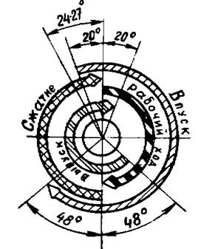

Рис. 23. Диаграмма фаз газораспределения двигателя УТД-20С1.

Механизм передач (рис. 24) служит для передачи вращения от коленчатого вала к распределительным валам механизма газораспределения, валу уравновешивающего механизма и навесным агрегатам, обеспечивающим работу двигателя.

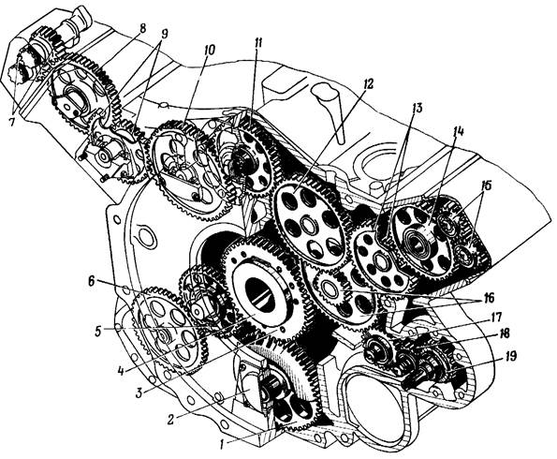

Рис. 24. Механизм передачи:

1 — шестерня уравновешивающего механизма; 2 — крышка; 3 — шестерня коленчатого вала; 4 — коленчатый вал; 5, 10, 12, 17 и 18 — промежуточные шестерни; 6 — шестерня привода масляного насоса; 7 — шестерни распределительных валов правого блока; 8 — промежуточная шестерня привода газораспределения правого блока; 9 — блок шестерен (привод тахометра); 11 — шестерня привода топливного насоса: 13 — блок шестерен (привод воздухораспределителя); 14 — шестерня привода газораспределения; 15 — шестерни распределительных валов левого блока; 16 — блок шестерен; 19 — шестерня привода генератора и вентилятора.

Механизм передач состоит из прямозубых цилиндрических шестерен, установленных на подшипниках качения в специальной полости блок-картера. Шестерни изготовлены из легированной стали и смазываются разбрызгиванием масла, которое сливается из-под крышек, закрывающих газораспределительные механизмы правой и левой головок блоков.

Привод всего механизма передач осуществляется от шестерни коленчатого вала.

От этой шестерни приводится во вращение шестерня-противовес вала уравновешивающего механизма с передаточным отношением, равным единице.

Привод шестерни распределительных валов газораспределительного механизма к блоку шестерен воздухораспределителя и шестерни топливного насоса высокого давления осуществляется через ряд промежуточных шестерен со строго определенным передаточным отношением, равным 0,5. Такое передаточное отношение объясняется тем, что у двигателя УТД-20С1 весь рабочий цикл происходит за четыре такта, т. е. за два оборота коленчатого вала.

Привод блока шестерен датчика электрического тахометра осуществляется через ряд промежуточных шестерен также с передаточным отношением 0,5.

Привод шестерни масляного и водяного насосов и шестерни привода генератора осуществляется через промежуточные шестерни с передаточным отношением 1,2 и 2,562 соответственно.

Для регулирования угла опережения впрыска топлива шестерня соединяется с муфтой привода ТНВД с помощью регулировочной втулки. Втулка имеет такое же устройство, как и регулировочные втулки, установленные на распределительных валах газораспределительного механизма.

Уравновешивающий механизм (рис. 25) предназначен для уравновешивания инерционных сил, возникающих при работе двигателя.

Инерционные силы — силы давления газов на поршень и инерционные силы движущихся масс за время рабочего цикла изменяются по величине и направлению, вызывая вибрацию на опорах.

Эти силы уравновешиваются двумя противовесами, закрепленными на щеках первой шатунной шейки: противовеса, образуемого местной выборкой металла на ободе маховика, и специальным уравновешивающим механизмом, вал которого вращается с угловой скоростью коленчатого вала, но в противоположном направлении.

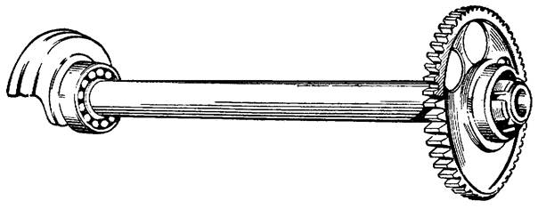

Рис. 25. Уравновешивающий механизм двигателя.

Уравновешивающий механизм состоит из вала с закрепленными на его концах двумя противовесами, один из которых является шестерней, входящей в зацепление с шестерней коленчатого вала.

Противовесы установлены на валу в одной плоскости, но в противоположном друг относительно друга положении на шпонках и стягиваются гайками. Во избежание самоотворачивания гайка со стороны шестерни имеет левую резьбу. Гайки стопорятся отгибными шайбами.

Вал устанавливается в расточках блок-картера на трех подшипниках качения, со стороны шестерни-противовеса установлены шарико и роликоподшипники, со стороны противовеса — сферический двухрядный роликоподшипник.

Подшипники вала уравновешивающего механизма смазываются разбрызгиванием.

При работе двигателя крутящий момент передается от ведущей шестерни коленчатого вала на вал уравновешивающего механизма и, так как диаметры шестерен равны, вал уравновешивающего механизма вращается с тем же числом оборотов, что коленчатый вал, но в обратном направлении. Этим достигается сглаживание инерционных колебаний и повышение равномерности вращения коленчатого вала.

При движении поршня от ВМТ к НМТ в цилиндре создается разряжение, под действием которого через открытые впускные клапаны поступает свежий заряд воздуха.

При движении поршня вверх (и закрытых клапанах) воздух сжимается и за 24 - 27° до ВМТ в цилиндр впрыскивается мелкораспыленное топливо.

Топливо смешивается с воздухом, самовоспламеняется, давление резко возрастает, действуя на поршень.

Поршень перемещается к НМТ, воздействуя на шатунную шейку через шатун, и проворачивает коленчатый вал (совершается рабочий ход).

В конце рабочего хода открываются выпускные клапаны и при движении поршня к ВМТ отработавшие газы выталкиваются в атмосферу.

Воспламенение горючей смеси в цилиндрах в порядке 1л - 1п - 2л - 2п - 3л - 3п приводит к непрерывному вращению коленчатого вала.

Таким образом, тепловая энергия, образующаяся при сгорании топлива, преобразуется в механическую энергию движения поршня.

Своевременное открытие и закрытие клапанов обеспечивается газораспределительным механизмом, передача крутящего момента к механизмам двигателя и навесным агрегатам — механизмом передач, повышение равномерности вращения коленчатого вала — уравновешивающим механизмом, маховиком и противовесами.

Двигатель УТД-20С1 является четырехтактным дизельным двигателем, в котором полный цикл работы совершается за четыре хода поршня (два оборота коленчатого вала).

Такт— часть цикла, совершающаяся в течение одного хода поршня.

Рабочий цикл(рис. 26) двигателя состоит из четырех тактов:

* впуска;
* сжатия;
* рабочего хода;
* выпуска.

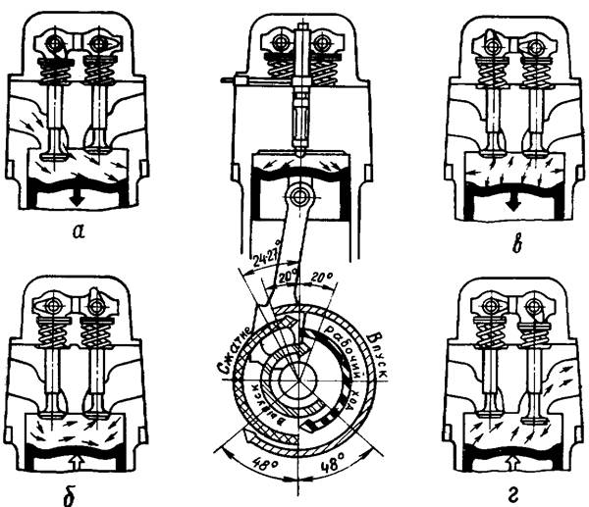

Рис. 26. Рабочий цикл двигателя:

а – такт впуска; б – такт сжатия; в – рабочий ход; г – такт выпуска.

Крайние верхние и нижние положения поршня в цилиндре, в которых вертикальная ось его находится на одной прямой с шатуном, и называются соответственно верхней мертвой точкой (ВМТ) и нижней мертвой точкой (НМТ).

В цилиндре двигателя различают:

* объем цилиндра, заключенный между ВМТ и НМТ, называется рабочим объемом цилиндра;
* объем цилиндра, заключенный над поршнем при положении его в ВМТ, называется объемом камеры сгорания (сжатия);
* объем цилиндра, заключенный над поршнем при положении его в НМТ, называется полным объемом цилиндра;
* сумма рабочих объемов всех цилиндров, выраженная в литрах, называется литражом двигателя;
* отношение полного объема цилиндра к объему камеры сгорания, называется степенью сжатия.

Такт впуска служит для наполнения цилиндра свежим зарядом воздуха. Совершается при движении поршня от ВМТ к НМТ. При этом в цилиндре создается разряжение (давление в цилиндре становится ниже атмосферного 0,8-0,9 кгс/см2) и наружный воздух через открытые впускные клапаны устремляется в цилиндр.

Для лучшего наполнения цилиндра клапаны впуска открываются за 20о до подхода поршня к ВМТ, а закрываются после прохождения поршнем НМТ на 48о. Таким образом, продолжительность впуска составляет 248о по углу поворота коленчатого вала.

Такт сжатия служит для сжатия воздуха и подготовки условий самовоспламенения топлива. Начинается с момента закрытия клапанов впуска и выпуска при движении поршня от НМТ к ВМТ.

Поступивший в цилиндр свежий воздух сжимается в непрерывно уменьшающемся объеме надпоршневого пространства. Воздух в конце такта сжимается до давления 36-39 кгс/см2. Температура воздуха при сжатии повышается до 550-600°С.

При положении поршня за 24-27о до ВМТ в надпоршневое пространство впрыскивается в мелкораспыленном виде дизельное топливо.

Такт заканчивается в то время, когда поршень достигает ВМТ.

Такт рабочего хода. Благодаря высокой температуре сжатого воздуха впрыснутое в камеру сгорания топливо самовоспламеняется.

После того как поршень пройдет ВМТ, давление газов при сгорании топлива резко возрастает до 80-90 кгс/см2, а температура – до1800-1900оС.

Поршень под давлением газов движется к НМТ, воздействуя через шатун на кривошип коленчатого вала и совершая единственный рабочий такт из четырех – рабочий ход.

В результате расширения давление газов снижается до 2,5-3 кгс/см2, а температура – до 700-800оС.

Таким образом, тепловая энергия, создающаяся при сгорании газов, преобразуется в механическую энергию движения поршня.

Такт выпуска служит для очистки цилиндра от отработавших газов. Выпуск отработавших газов из цилиндра начинается с момента открытия выпускных клапанов, т.е. при положении поршня за 48о до НМТ в такте рабочего хода.

От продуктов сгорания цилиндр очищается:

* при движении поршня к НМТ в такте рабочего хода за счет разности давлений в цилиндре и окружающей атмосфере (давление в цилиндре в момент открытия выпускных клапанов в 2,5-3 раза выше атмосферного);
* в результате выталкивания отработавших газов поршнем, движущемся к ВМТ в такте выпуска;
* за счет инерции потока и вытеснения его свежим воздухом при открытии впускных клапанов в такте впуска, когда поршень движется от ВМТ к НМТ.

Продолжительность выпуска отработавших газов составляет 248о по углу поворота коленчатого вала (в такте рабочего хода – 48о, принудительный выпуск – 180о, в такте впуска – 20о).

С начала впуска (20о до ВМТ) до конца выпуска (20о после ВМТ), т.е. в течение 40о по углу поворота коленчатого вала, одновременно открыты клапаны впуска и выпуска. В этом диапазоне, который называется перекрытием клапанов, цилиндр продувается, что способствует лучшей очистке его от остаточных газов и лучшему наполнению свежим зарядом воздуха.

Моменты открытия и закрытия впускных и выпускных клапанов называются фазами газораспределения, а графическое изображение их – диаграммой фаз газораспределения.

Угол начала подачи топлива насосом высокого давления при регулировке устанавливается 24-27о до ВМТ в такте сжатия.

Система питания двигателя топливом (рис. 27) состоит из следующих узлов:

* топливные баки;
* топливомер;
* топливоподкачивающий насос БЦН;
* топливные краны (системы и подогревателя);
* топливные фильтры грубой и тонкой очистки;
* топливоподкачивающий насос двигателя;
* топливный насос высокого давления;
* всережимный регулятор;
* автоматическая муфта угла опережения подачи топлива;
* форсунки;
* трубопроводы низкого и высокого давления;
* дренажная система с клапаном;
* привод управления подачей топлива.

Топливные баки служат для хранения и транспортирования топлива в машине.

Основной бак и дополнительные баки размещены в десантном отделении. Основной топливный бак делит десантное отделение на две части. Дополнительные баки-сиденья расположены с обеих сторон основного топливного бака. Полости кормовых дверей являются также дополнительными баками. Основной топливный бак и дверные баки имеют заправочные горловины.

|  |
| --- |
| http://konspekta.net/studopediaorg/baza1/1376161821546.files/image054.jpg Рис.27. Система питания двигателя топливом: 1 — фильтр тонкой очистки топлива; 2 — двигатель; 3 — топливоподкачивающий насос; 4 — форсунка; 5 — топливный насос подогревателя; 6 — насосный узел подогревателя; 7 — фильтр грубой очистки топлива; 8 — правый топливный бак; 9, 22 — дренажные трубки; 10 — топливоподкачивающий насос (БЦН); 11 — топливный бак; 12 — дренажный клапан; 13, 18 — трубопроводы; 14 — заправочная горловина; 15 — трубопроводы дренажной системы; 16 — правый дверной топливный бак; 17 — левый дверной топливный бак; 19 — крышка лючка бака; 30, 39, 35 — пробки; 21 — левый топливный бак; 23 — топливомер; 24 — трубка; 35 — топливный кран; 26 — топливный кран подогревателя; 27 — трубки объединенного слива топлива из форсунок; 28 — клапан слива топлива из бака; 30 — пробка заправочной горловины; 31 — сетчатый фильтр; 32 — заправочная горловина; 33 — соединительный рукав; 34 — патрубок; 36 — сетчатый фильтр; 37 — корпус крана; 38, 41 — пружины; 39, 44 — уплотнительные кольца; 40 — эксцентрик; 42 — рукоятка; 43 — шток клапана; 45 — клапан. |

Дополнительные топливные баки соединены трубопроводами между собой и с основным баком. Топливные баки через дренажные трубопроводы и дренажный клапан сообщаются с атмосферой.

Основной и дополнительные баки сварены из алюминиевых листов. Топливные баки крепятся болтами к балкам днища корпуса машины через резиновые прокладки.

Забирается топливо в двигатель из основного топливного бака, а так как баки соединены между собой, выработка топлива производится из всех баков одновременно.

Сливается топливо через клапан основного топливного бака.

Топливомер служит для определения количества топлива в топливных баках. Он представляет собой трубку из органического стекла, которая вставлена в металлический кожух с делениями. Цена каждого деления 50 л. Топливомер находится с левой стороны передней части основного бака и соединен с ним трубопроводами.

Топливоподкачивающий насос БЦН (рис.28) служит для заполнения топливом питающей магистрали перед пуском двигателя, а также для удаления воздуха из этой магистрали через дренажную систему.

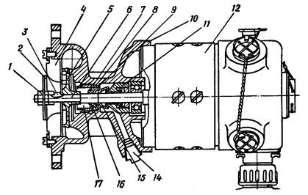

Рис. 28. Центробежный топливоподкачивающий насос БЦН:

1 — гайка; 2 — пропеллер; 3 — шпонка; 4 — крышка; 5 — крыльчатка; 6 — вал электродвигателя; 7 — втулка; 8 — манжета; 9 — конус опорный; 10 — корпус насоса; 11 — втулки лабиринтного уплотнения; 13 — электродвигатель; 13 — розетка штепсельного разъема; 14 — пробка; 15 — отражатель; 16 — пружина манжеты; 17 — гайка.

Насос БЦН крепится на правой стороне основного топливного бака и состоит из электродвигателя Д-100 и центробежного насоса.

Центробежный насос состоит из корпуса, крыльчатки, уплотнений, крышки насоса и пропеллера.

Корпус насоса — алюминиевый. Он предназначен для размещения в нем выступающей из электродвигателя части вала якоря, шарикоподшипника, деталей уплотнения и крыльчатки, а также для крепления БЦН на топливном баке.

Для предохранения электродвигателя от попадания топлива на валу установлены манжета и лабиринтное уплотнение.

Крыльчатка установлена на валу двигателя на шпонке.

Пропеллер установлен на хвостовике вала двигателя и вместе с крыльчаткой закреплен гайкой. Он предназначен для создания подпора топлива на входе в крыльчатку, а также для частичного отделения газовых пузырьков.

Топливо, находящееся в баке, самотеком поступает к насосу и при работающем насосе крыльчаткой подается в топливную магистраль. Излишек топлива вместе с пузырьками воздуха вытесняется обратно в бак.

Топливные краны. На перегородке силового отделения справа от сиденья механика-водителя установлены два топливных крана: топливный кран системы и топливный кран подогревателя.

Топливный кран системы (рис. 29) служит для включения подачи топлива к двигателю из топливных баков. Топливный кран — клапанного типа — состоит из корпуса, клапана, штока, двух пружин, эксцентрика, рукоятки, уплотнительных колец. При переднем положении рукоятки (положение 3) клапан прижимается к торцу штуцера цилиндра крана пружиной, при этом перекрывается выходное отверстие крана и прерывается подача топлива к топливоподкачивающему насосу двигателя. При заднем положении рукоятки (положение О) эксцентрик поднимает шток с клапаном, открывает выходное отверстие крана и топливо поступает к топливоподкачивающему насосу двигателя.

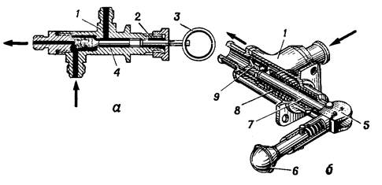

Рис. 29. Топливные краны:

а — кран подогревателя; б — топливный кран; 1 — корпус крана; 2 — уплотнение; 3 — кольцо; 4 — запорная игла; 5 — эксцентрик; 6 — рукоятка крана; 7 — шток клапана; 8 — пружина; 9 — клапан.

Топливный кран подогревателя(рис. 29) служит для подачи топлива к форсунке подогревателя.

Топливный кран, игольчатого типа, состоит из корпуса, запорной иглы, уплотнения и кольца.

При завернутой игле до упора в направлении стрелки ЗАКРЫТО подача топлива к форсунке подогревателя отключена.

При вывернутой игле до отказа в направлении стрелки ОТКРЫТО топливо подается к форсунке подогревателя.

Топливные фильтрыпредназначены для очистки топлива от механических примесей и воды.

Топливный фильтр грубой очистки(рис. 30) служит для предварительной очистки топлива перед поступлением его в топливоподкачивающий насос.

Установлен в левом заднем углу силового отделения (у перегородки).

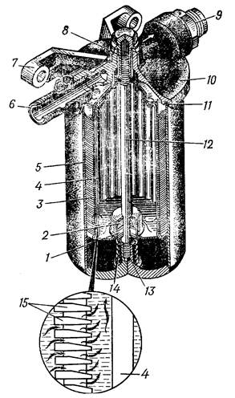

Рис. 30. Топливный фильтр грубой очистки:

1 — упорная шайба; 2 — сальник; 3 — фильтрующий элемент; 4 — стакан фильтрующего элемента; 5 — корпус фильтра; 6 — входной штуцер; 7 — кронштейн крепления фильтра; 8 — гайка; 9 — выходной штуцер; 10 — крышка фильтра; 11 — прокладка крышки; 12 — центральная шпилька; 13 — бобышка; 14 — поджимная пружина; 15 — калиброванная лента фильтрующего элемента.

Топливный фильтр грубой очистки — щелевого типа — состоит из фильтрующего элемента, стакана, корпуса, крышки с входным и выходным штуцерами.

Топливо через входной штуцер поступает в полость между фильтрующим элементом и корпусом фильтра, откуда через зазоры фильтрующего элемента, очищаясь от механических частиц, поступает в выходной штуцер.

Топливный фильтр тонкой очистки (рис. 31) служит для дальнейшей очистки топлива от механических примесей и отвода воздуха, попавшего в топливную систему.

Он расположен между блоками цилиндров двигателя.

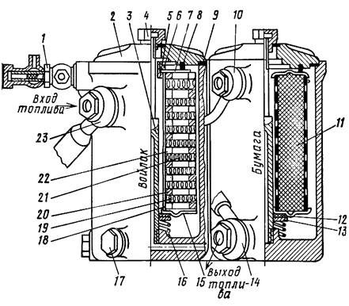

Рис. 31. Фильтр тонкой очистки (двухсекционный):

1 — корпус обратного клапана; 2 — крышки; 3 — стержень; 4, 6 — гайки; 6 — втулка; 7 — нажимная пластина; 8, 12 — уплотнительные кольца; 9 — прокладка; 10 — угольник выпуска воздуха и излишков топлива из секции; 11 — бумажный фильтрующий элемент; 13 — шайба; 14 — угольник отвода очищенного топлива; 15 — уплотняющая пластина; 16 — пружина; 17 — пробка слива конденсата; 18 — металлическая сетка; 19 — войлочная фильтрующая пластина; 20 — выходная проставка; 21 — войлочный фильтрующий элемент; 22 — выходная проставка; 23 — входная проставка; 23 — угольник подвода топлива к фильтру.

Топливный фильтр тонкой очистки состоит из двухсекционного корпуса, войлочного и бумажного фильтрующих элементов, крышек, притянутых к корпусу с помощью стержней и гаек.

Войлочный фильтрующий элемент состоит из припаянной к уплотняющей пластине металлической сетки с надетым на нее капроновым чехлом и набором войлочных фильтрующих пластин, разделенных входными и выходными проставками. Набор пластин и проставок прижат к уплотняющей пластине нажимной пластиной и стягивающей гайкой. Гайка навернута на резьбу втулки, которая впаяна в верхний конец сетки.

Бумажный фильтрующий элемент выполнен в виде цилиндра, закрываемого с торцов металлическими крышками. Через поры элемента топливо проходит от наружной поверхности к центру и далее по внутренней полости стержня в канал на выход из фильтра.

Полости фильтрованного и нефильтрованного топлива разобщены уплотнительными кольцами, расположенными на стержнях и крышках фильтра.

Обратный клапан фильтра выполнен в виде шарика с пружиной. При достижении давления в фильтре 0,02-0,05 МПа (0,2-0,5 кгс/см2) клапан открывается и воздух с излишками топлива перепускается в топливный бак.

Топливоподкачивающий насос двигателя (рис.32) служит для подачи топлива из системы к топливному насосу высокого давления.

Установлен на корпусе топливного насоса высокого давления и получает привод от эксцентрика кулачкового вала топливного насоса.

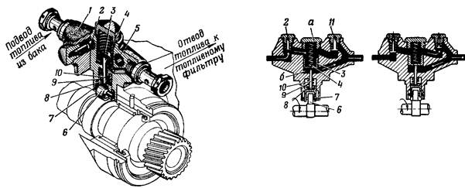

Рис. 32. Топливоподкачивающий насос двигателя:

1 – корпус насоса; 2 – впускной клапан; 3 – поршень насоса; 4 – пружина поршня; 5 – седло клапана; 6 – ролик толкателя; 7 – ось ролика; 8 – толкатель; 9 – пружина толкателя; 10 – стержень толкателя; 11 – перепускной клапан; а, б – полости.

Топливоподкачивающий насос двигателя — поршневого типа — состоит из следующих основных деталей: корпуса, поршня, пружины, стержня, толкателя, пружины, впускного клапана и перепускного клапана.

Работа насоса заключается в следующем. При вращении кулачкового вала насоса высокого давления эксцентрик перемещает поршень вверх, а пружина возвращает его вниз, что приводит к возвратно-поступательному движению поршня. При опускании поршня в полости асоздается разрежение и топливо через впускной клапан поступает в эту полость. Одновременно топливо, находящееся в полости б, выдавливается поршнем и поступает в трубопровод. При движении поршня вверх в полости асоздается давление, впускной клапан закрывается, а топливо через перепускной клапан поступает в полость б. Так процесс повторяется непрерывно.

Топливный насос высокого давления (рис. 33) служит для подачи под давлением к форсунке каждого цилиндра определенных порций топлива.

Установлен в развале блок-картера двигателя.

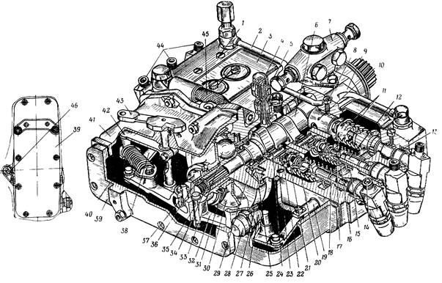

Рис. 33. Топливный насос высокого давления (ТНВД):

1 — стопорный винт гильзы плунжера: 2 — трубка отвода воздуха и топлива; 3 и 39 — крышки; 4 — фильтрующий элемент; 5 — корпус масляного фильтра; 6 — кулачковый вал; 7 — топливоподкачивающий насос; 8 — фиксирующий винт толкателя; 9 — корпус топливного насоса; 10 — штифт; 11 — тарелки пружин нижние; 12 — плунжер; 13 и 34 — гайки; 14 — гильза плунжера; 15 — зубчатый венец; 16 — тарелка пружины верхняя; 17 — поворотная гильза; 18 — пружина плунжера; 19 — рейка; 20 — болт толкателя; 21 — контргайка; 22 — ролик толкателя; 23 — корпус толкателя; 24 — игольчатый подшипник; 25 — коническая тарель; 26 и 36 — упоры; 27 — гильза упора; 28 — глухая гайка; 29 — крестовина регулятора; 30 — тарелка регулятора; 31 — упорный шарикоподшипник; 32 — рычаг регулятора; 33 — шар регулятора; 35 — ось рычага; 37 — ролик; 38 — звено рейки; 40 — пружина; 41 — корпус регулятора; 42 — рычаг пружины; 43 — рычаг управления; 44 — нагнетательные клапаны; 45 — трубопровод; 46 — пробка.

Топливный насос высокого давления — плунжерного типа — состоит из следующих основных частей: корпуса, кулачкового вала, шести насосных секций, регулятора оборотов и привода управления.

Корпус алюминиевый, коробчатой формы, с внутренними перегородками. В верхней части корпуса на каждом блоке имеются окна для доступа к механизму регулирования подачи топлива и к толкателям. Окна закрыты стальными штампованными крышками.

В верхней части корпуса насоса расположено отверстие для заливки консервационной смазки и установлен щелевой фильтр, через который к насосу подводится масло из системы смазки двигателя.

В корпусе с каждой стороны просверлены по два продольных канала, из которых один глухой для подвода топлива к насосным секциям, а другой для установки рейки механизма изменения количества подаваемого топлива.

Над каждым топливным каналом в верхней части корпуса выполнено по два отверстия для крепления трубопроводов подвода топлива.

Кулачковый вал установлен на двух подшипниках в корпусе, по центру. Имеет три кулачка привода насосных секций и эксцентрик привода топливоподкачивающего насоса. Каждый кулачок вала приводит в действие две насосные секции – одну правого и одну левого блоков насоса. Через каждые 60° поворота кулачкового вала происходит подача топлива одной из секций насоса.

Насосные секции (рис. 34) установлены перпендикулярно кулачковому валу в блоках корпуса, по три с каждой стороны, каждая из которых обслуживает один цилиндр.

|  |  |
| --- | --- |
| http://konspekta.net/studopediaorg/baza1/1376161821546.files/image068.jpg | Рис. 34. Насосная секция: 1 — корпус нагнетательного клапана; 2 — клапан; 3 — тарелка пружины; 4, 12 и 16 — уплотнительные кольца 5 — контргайка; 6 — пружина нагнетательного клапана; 7 и 15 — опорные кольца; 8 — гайка упора; 9 — контргайка упора; 10 — упор; 11 — защитный колпачок: 13 — перепускная трубка; 14 — гайка; 17 — рейка; 18 — поворотная гильза; 19 — гильза плунжера; 20 — плунжер; 21 — пружина плунжера; 22 — болт толкателя; 23 — контргайка толкателя; 24 — корпус толкателя; 25 — ролик толкателя; 26 — штифт; 27 — игольчатый подшипник; 28 — ось толкателя; 39 — нижняя тарелка пружины; 30 — верхняя тарелка пружины; а и б — каналы |
| http://konspekta.net/studopediaorg/baza1/1376161821546.files/image070.jpg Рис. 35. Плунжер и гильза: 1 – плунжер; 2 – выступ; 3 – головка; 4 – гильза. | Каждая насосная секция представляет собой насос поршневого типа, включающий толкатель, поршень особой формы (плунжер) и цилиндр (гильзу), нагнетательный клапан. Плунжер и гильза (рис. 35) называются плунжерной парой. Топливо всасывается и нагнетается при возвратно-поступательном движении плунжера в гильзе. |
|  |  |  |

При работе двигателя кулачковый вал через толкатель обеспечивает плунжеру возвратно-поступательное движение. При движении плунжера вниз открывается входное отверстие гильзы и топливо заполняет полость над плунжером. При движении плунжера вверх входное отверстие перекрывается верхней кромкой плунжера, начинает повышаться давление. Под высоким давлением (250 кгс/см2) открывается нагнетательный клапан и топливо нагнетается по трубопроводу высокого давления к форсунке.

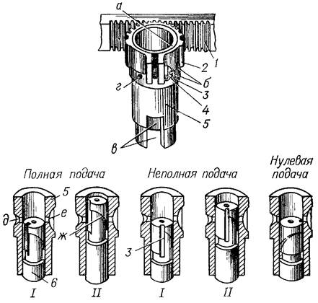

Рис. 36. Поворотная гильза плунжера:

1 — зубчатая рейка; 2 — зубчатый венец; 3 — корпус гильзы; 4 — стяжной винт; 5 — гильза плунжера; 6 — плунжер; а — шлицы; б — установочные риски; в — прорези для выступов плунжера; г — отверстие для бородка; д — отверстие для подвода топлива; е — отверстие для подвода топлива и для стопорного винта (перепускное); ж — отсечная кромка плунжера; з — вертикальный паз.

Для изменения количества подаваемого топлива необходимо повернуть плунжер. При поворачивании плунжера по ходу часовой стрелки отсечная кромка на его поверхности будет открывать перепускное отверстие позже. В результате этого количество топлива, подаваемое насосом, увеличится. При повороте плунжера против хода часовой стрелки подача топлива уменьшается.

Плунжер в требуемом направлении поворачивается поворотной гильзой (рис.36), соединенной с зубчатой рейкой механизма изменения количества подаваемого топлива, которая соединена через соединительные звенья регулятора с рычагом управления. При повороте рычага управления, рейки обеспечивают одновременный поворот всех плунжеров в гильзах, изменяя тем самым количество топлива, подаваемого в цилиндры двигателя.

Регулятор оборотов(рис. 33) предназначен для поддержания заданной частоты вращения коленчатого вала двигателя при различных нагрузках.

Регулятор размещается в корпусе насоса на конце кулачкового вала и составляет с ним один агрегат.

Регулятор — механический, всережимный, центробежного типа —состоит из следующих основных деталей: конической тарели, крестовины с пятью шарами, плоской тарели, рычага с осью поворота, звеньев, соединенных с рейками, пружины и рычага, соединенного с приводом управления.

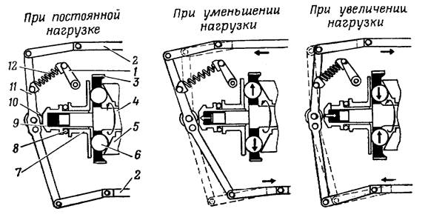

Рис. 37. Схема работы регулятора:

1 — рычаг пружины; 2 — зубчатая рейка; 3 — крестовина регулятора; 4 — кулачковый вал топливного насоса; 5 — коническая тарель; 6 — шар регулятора; 7 — тарелка регулятора; 8 — упорный шарикоподшипник; 9 — упор; 10 — ролик; 11 — рычаг регулятора; 12 — пружина.

При работе двигателя вращается кулачковый вал насоса и вместе с ним вращаются крестовина и шары (рис. 37). При увеличении оборотов шары под действием центробежных сил отходят от центра вращения и, перемещаясь по конической тарели, отодвигают плоскую тарель. При этом рычаг, поворачиваясь на оси, перемещает зубчатые рейки в сторону уменьшения подачи топлива. Обороты двигателя снижаются до заданных, определяемых растяжением пружины при помощи привода. При уменьшении оборотов центробежные силы, действующие на шары, уменьшаются, они перемещаются под действием силы пружины к оси вращения, а зубчатые рейки при этом перемещаются в сторону увеличения подачи топлива.

Для предупреждения резкого изменения оборотов при внезапном изменении нагрузки пазы крестовины расположены не радиально, а под некоторым углом к направлению радиуса.

Автоматическая муфта опережения впрыска топлива (рис. 38) предназначена для изменения угла начала подачи топлива в зависимости от частоты вращения коленчатого вала и для передачи крутящего момента от механизма передач двигателя на кулачковый вал топливного насоса.

Устанавливается муфта в расточке прилива блок-картера двигателя.

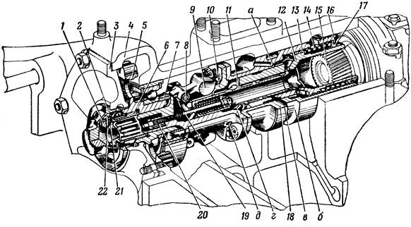

Рис. 38. Автоматическая муфта опережения подачи топлива:

1 и 20 — гайки; 2 — крышка; 3 — фланец; 4 — блок-картер; 6 — шестерня привода топливного насоса; 6 — регулировочная втулка; 7 — кольцо; 8 — ось грузика; 9 — грузик измерителя скорости; 10 — корпус измерителя скорости; 11 — золотник; 12 — сервопоршень; 13 — уплотнительное кольцо; 14 — пружина сервопоршня; 15 — вал топливного насоса; 16 и 21 — замковые кольца; 17 — втулка; 18 — корпус муфты; 19 — ось золотника; 22 — стопорное кольцо; а — перепускной канал; б — кольцевая канавка; в — отверстие для подвода масла; г, д – отверстие для слива масла.

Муфта состоит из корпуса, центробежного датчика частоты вращения коленчатого вала, гидравлического сервомеханизма следящего действия, включающего в себя сервопоршень. Сервопоршень соединяется с кулачковым валом насоса с помощью спиральных шлицев.

В выточке поршня закреплены грузики, являющиеся центробежным измерителем скорости вращения.

При работе двигателя корпус с поршнем вращается как одно целое, передавая крутящий момент от шестерни механизма передач кулачковому валу насоса. При увеличении оборотов двигателя грузики расходятся, поршень перемещается относительно корпуса и, благодаря косым шлицам, дополнительно поворачивает кулачковый вал по ходу вращения, увеличивая угол опережения впрыска топлива. При снижении оборотов происходит обратный процесс.

Таким образом, муфта обеспечивает автоматическое изменение угла опережения впрыска топлива в зависимости от оборотов двигателя.

Форсунка (рис. 39) предназначена для подачи в камеру сгорания порций топлива в мелкораспыленном виде и равномерного его распределения.

Форсунки установлены в головке блока, по оси цилиндров.

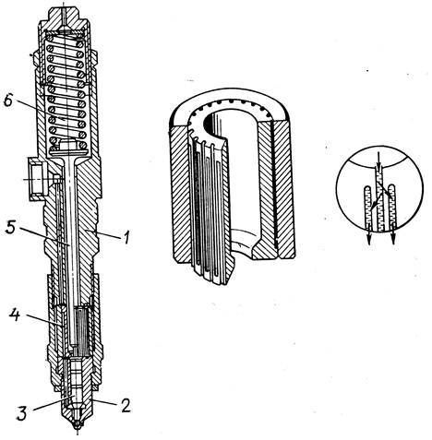

Рис. 39. Форсунка:

1 – корпус; 2 - распылите­ль; 3 – игла; 4 - щелевой фильтр; 5 – штанга;

6 – пружина.

Форсунка двигателя закрытого типа с многодырчатым распылителем состоит из следующих основных деталей: корпуса, распылителя с иглой, щелевого фильтра, штанги и пружины.

В корпусе имеется штуцер для подсоединения трубопровода высокого давления.

Щелевой фильтр состоит из двух втулок, диаметральный зазор между которыми 0,002 - 0,004 мм. Подбираются втулки попарно и могут заменяться только вместе. Топливо, подведенное от насоса высокого давления, продавливается через зазор щелевого фильтра, а механические частицы задерживаются в канавках внутренней втулки.

В нижней части корпуса распылителя равномерно по окружности расположены семь сопловых отверстий диаметром 0,25мм. Игла распылителя своим запорным конусом прижата пружиной через штангу к седлу в корпусе и перекрывает доступ топлива к сопловым отверстиям.

Давление впрыска определяется регулировкой пружины форсунки, затяжкой гайки.

При работе топливо, прошедшее через щелевой фильтр, по трем каналам поступает в полость под иглу. Когда давление в этой полости, создаваемое секцией насоса высокого давления, достигает 250кгс/см2, игла резко поднимается вверх на 0,5-0,6мм, преодолевая силу затяжки пружины, топливо впрыскивается через сопловые отверстия в камеру сгорания. По окончании впрыска топлива давление в полости распылителя резко падает и игла быстро садится в седло, так происходит отсечка подачи топлива без подтекания.

Топливные трубопроводы(рис. 27) подразделяются на трубопроводы низкого и высокого давления.

Трубопроводы низкого давления обеспечивают соединение топливных баков между собой, подвод топлива к топливному насосу и отвод избыточного топлива.

Трубопроводы высокого давления обеспечивают подвод топлива от секций топливного насоса к форсункам.

Дренажная система с клапаном (рис. 27) предотвращает образование разряжения в баках по мере расхода топлива.

Система включает в себя дренажный трубопровод и дренажный воздушный клапан.

При образовании в баках разряжения тарельчатый клапан открывается, сжимая пружину, и пропускает воздух в баки.

Привод управления подачей топлива (рис. 40) служит для изменения количества топлива, подаваемого в цилиндры двигателя, в зависимости от дорожных условий и скорости движения машины, для установки постоянной подачи топлива (ручным приводом) и для быстрого прекращения подачи топлива при срабатывании систем коллективной защиты и ППО.

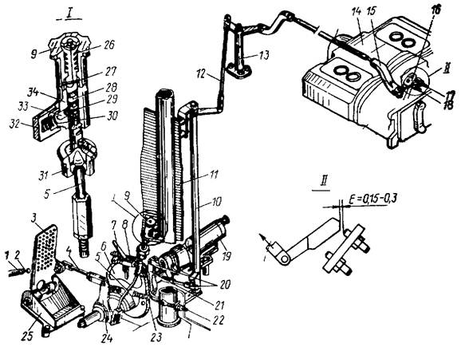

Рис. 40. Привод управления подачей топлива:

1 — контргайка; 2 — регулировочный болт; 3 — педаль подачи топлива; 4 — тяга; 5 — тяга ручного привода; 6 — перепускной клапан; 7— рычаг открывания клапана; 8 — стопор; 9 — рукоятка ручного управления по­дачей топлива; 10 — вертикальный валик привода; 11 — перегородка си­лового отделения; 12 — поперечная тяга; 13 — стойка с рычагом; 14 — топливный насос двигателя с регулятором; 15 — тяга к рычагу топлив­ного насоса; 16 — рычаг топливного насоса; 17 — упор-ограничитель мак­симальной подачи топлива; 18 — упор-ограничитель нулевой подачи топ­лива; 19 — механизм остановки двигателя; 20 — тяги; 21 — рычаг; 22 — регулировочный винт; 23 — пружина привода; 24 — двуплечий рычаг; 25—подкаблучник; 26 — пружина; 27 — штифт; 28 — тяга; 29 — шарик; 30 — пружина стопорного устройства; 31, 32 — гайки; 33 — седло; 34 — корпус стопорного устройства; Е — зазор.

Управление подачей топлива осуществляется с рабочего места механика-водителя с помощью механического привода с ножным или ручным управлением.

Привод с ножным управлением состоит из педали, тяг, трубы педального мостика с рычагами, механизма остановки двигателя, вертикального валика с рычагами и стойки с двуплечим рычагом.

При нажатии на педаль через систему тяг и рычагов привода усилие передается на рычаг управления топливного насоса. Рычаг поворачивается, и топливный насос увеличивает подачу топлива. При этом ручной привод остается неподвижным, так как палец двуплечного рычага свободно двигается по удлиненному пазу проушины тяги.

Положение педали, выжатой до упора в регулировочный болт, соответствует максимальной подаче топлива. При этом между рычагом управления и упором-ограничителем максимальной подачи топлива должен сохраняться зазор 0,15-0,3 мм.

При отпускании педали рычаг управления поворачивается, и подача топлива уменьшается.

При полностью отпущенной педали и отсутствии зазора между рычагом управления и упором-ограничителем подача топлива прекращается (двигатель не работает), при этом между пальцем рычага и проушиной тяги должен быть зазор 0,5-1,0 мм.

Механизм остановки двигателя (МОД) является исполнительным механизмом при срабатывании системы ППО и коллективной защиты и предназначен для остановки двигателя.

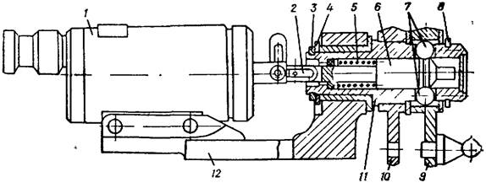

Рис. 41.Механизм остановки двигателя:

1 — электромагнит ЭЛС-3; 2 — серьга; 3, 8 — стопорные кольца; 4 — шайба; 5 — пружина; 6 — шток; 7 — шарики; 9, 10 — рычаги; 11 — втулка;

12 — кронштейн.

МОД состоит из кронштейна, на котором смонтированы все детали механизма, электромагнита ЭЛС-3, втулки с рычагом, рычага, двух шариков, штока, пружины, серьги, двух стопорных колец и шайбы.

Шток соединен с якорем электромагнита серьгой. Один рычаг приварен к втулке, а второй рычаг имеет свободную посадку на втулке и от осевого перемещения удерживается стопорным кольцом. В рычаге имеются два паза, в которые входят шарики.

При отключенном электромагните под усилием пружины шток удерживает шарики в пазах своей цилиндрической частью большого диаметра. Рычаги совместно с втулкой вращаются как одно целое, обеспечивая передачу усилий от педали ножного и рукоятки ручного привода к рычагу топливного насоса.

При включенном электромагните якорь за серьгу перемещает шток, который освобождает шарики. Под действием скосов пазов рычага шарики перемещаются по отверстиям внутрь втулки. Рычаг выходит из зацепления с втулкой, и под действием пружины регулятора рычаг управления топливного насоса устанавливается на нулевую подачу независимо от положения педали или рукоятки ручного привода. Двигатель останавливается.

Для восстановления действия привода управления подачей топлива необходимо выключить выключатель ПАЗ на центральном щитке, а приводы установить на нулевую подачу топлива. Под действием пружины шток перемещает шарики в пазы рычага и удерживает их в этом положении. Рычаг будет вращаться как одно целое с втулкой и рычагом передавая усилия от педали или рукоятки ручного привода к рычагу управления топливного насоса.

Ручной привод служит для установки минимально устойчивой частоты вращения коленчатого вала двигателя, а также при необходимости длительного поддержания постоянной частоты вращения на любом режиме.

Ручной привод состоит из рукоятки, стопорного устройства (корпус, шарик, две пружины, гайка) и тяги. Для ограничения вращения рукоятки и исключения заклинивания при уменьшении частоты вращения установлен штифт. Тяга удерживается от самопроизвольного проворачивания за счет зубчатого торцевого зацепления рукоятки с корпусом.

Для изменения частоты вращения коленчатого вала двигателя ручным приводом необходимо рукоятку, потянув вверх, вывести из зацепления с зубьями корпуса и вращать по ходу или против хода часовой стрелки, при этом тяга перемещается вверх (вниз) и поворачивает двуплечий рычаг. Рычаг, поворачиваясь, воздействует через остальную систему тяг и рычагов привода на педаль и на рычаг управления топливного насоса — подача топлива уменьшается (увеличивается). При достижении требуемой частоты вращения коленчатого вала двигателя рукоятку необходимо отпустить.

Воздействуя ногой на педаль, подачу топлива можно увеличить до максимальной, но затем уменьшить ее можно только до установленной ручным приводом.

В процессе эксплуатации необходимо выполнять следующие работы.

При КО:

* проверить заправку системы и отсутствие течи;

При ЕТО:

* дополнительно дозаправить систему топливом;

При ТО № 1:

* дополнительно проверить уровень масла в регуляторе топливного насоса;

При ТО № 2:

* дополнительно необходимо заменить масло в регуляторе топливного насоса;
* проверить регулировку привода управления подачей топлива;
* промыть фильтры грубой и тонкой очистки топлива;
* прочистить дренажный клапан.

Возможные неисправности

В процессе эксплуатации возможны следующие основные неисправности:

1. Двигатель не пускается — попадание воздуха в топливную систему; низкие пусковые обороты; засорение фильтрующих элементов топливных фильтров.

2. После пуска двигатель останавливается — закрыт топливный кран; нет топлива в баках; засорен топливный трубопровод.

3. Двигатель не развивает полной мощности — разрегулирован привод подачи топлива; неисправен топливный насос или форсунки.

4. Двигатель дымит — недостаточный прогрев после пуска; неисправны форсунки.

СИСТЕМА ПИТАНИЯ ДВИГАТЕЛЯ ВОЗДУХОМ

Система питания двигателя воздухом предназначена для очистки от пыли воздуха, поступающего в цилиндры двигателя.

Система питания двигателя воздухом (рис. 42) состоит из:

* воздухозаборной трубы;
* кольцевого воздуховода;
* воздухоочистителя с эжектором отсоса пыли;
* двух впускных коллекторов.

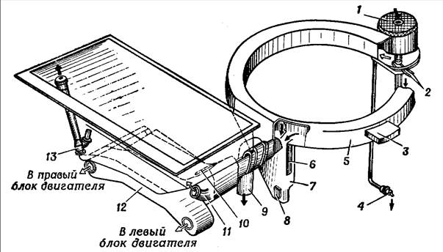

Рис. 42. Система питания двигателя воздухом:

1—воздухозаборная труба; 2 — трубки подвода воздуха из пневмосистемы; 3 — патрубок забора воздуха в ФВУ; 4 — клапан слива воды из поддона; 5 — кольцевой воздуховод; 6 — крышка; 7 — карман воздуховода: 8 — клапан слива воды из кармана воздуховода; 9 — патрубок забора воздуха в компрессор; 10 — лючок трассы зимнего забора воздуха; 11 — патрубок забора воздуха в генератор; 12 — воздухоочиститель; 13 — эжектор отсоса пыли.

Воздухозаборная труба(рис. 43) — выдвижная, телескопическая — находится на крыше машины между башней и люками десантного отделения. Внутри трубы установлен пневмоцилиндр, с помощью которого труба выдвигается вверх для защиты от попадания воды при преодолении водных преград. Над трубой предусмотрена крышка для защиты от атмосферных осадков. Для слива воды, попавшей в поддон воздухозаборной трубы, предусмотрен клапан.

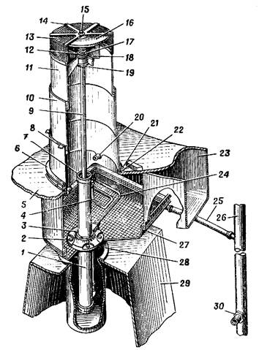

Рис. 43. Воздухозаборная труба:

1 — пневмоцилиндр; 2, 15, 21 — болты; 3 — стопорная гайка; 4, 24 — трубопроводы; 5 — крыша корпуса; 6 — манжета; 7, 12, 19— гайки; 8, 10, 11 — коленья трубы; 9 — шток пневмоцилиндра; 13 — сетка; 14 — каркас сетки; 16 — крышка; 17 — пружина; 18 — ребра жесткости верхнего колена; 20 — ограничитель; 22 — планка; 23 — кольцевой воздуховод; 25 — рукав; 26 — стойка; 27 — поддон; 28 — стакан; 29 — топливный бак; 30 — клапан.

Кольцевой воздуховод (рис. 42) расположен вокруг погонного устройства башни.

Карман кольцевого воздуховода находится в перегородке силового отделения. Внутри кармана установлена сетка, предохраняющая от попадания посторонних предметов.

Доступ к сетке осуществляется через лючок, закрытый крышкой. В нижней части кармана расположены три клапана, два из которых предназначены для слива попавшей воды, третий (средний) — для сбора твердых частиц.

Воздухоочиститель(рис. 44) — бескассетный с автоматическим эжекционным удалением пыли из пылесборника. Он крепится к днищу короба эжектора.

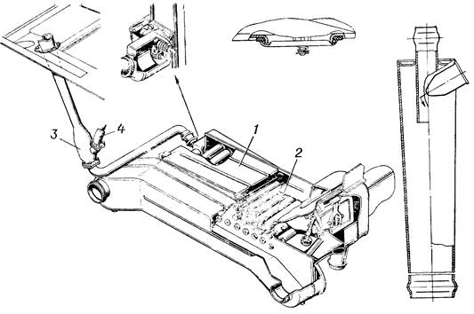

Рис. 44. Воздухоочиститель:

1 – корпус; 2 – циклоны; 3 – эжектор отсоса пыли; 4 – трубка подвода

отработавших газов.

Основными частями воздухоочистителя являются циклонный аппарат, пылесборник и сборник очищенного воздуха. К корпусу воздухоочистителя приварены патрубки, которые шлангами и хомутами соединены с воздуховодом, впускными коллекторами двигателя и патрубком обдува генератора. В корпусе воздухоочистителя имеются два отверстия для слива воды.

Очистка воздуха, поступающего в цилиндры двигателя, осуществляется циклонным аппаратом, состоящим из 39 одинаковых по устройству циклонов. Циклон состоит из конусообразного корпуса с воздухоприточным окном, представляющего собой трубку, направленную тангенциально к корпусу циклона, и центральной трубки, вваренной в крышку циклона.

Корпус циклонного аппарата с одной стороны сообщается с пылесборником, а с другой стороны — со сборником очищенного воздуха. На выходе из пылесборника в клапанной коробке установлен клапан отсоса пыли, который в закрытом положении предотвращает попадание воды в воздухоочиститель при движении машины на плаву.

Для сигнализации положения клапана отсоса пыли на воздухоочистителе установлен конечный выключатель с рычагом. Управление клапаном осуществляется тем же приводом, что и управление воздухозаборной трубой.

В днище эжектора установлена заслонка зимнего забора воздуха, которая закрывает лючок, соединяющий подрадиаторное пространство эжектора с полостью корпуса воздухоочистителя. Заслонка управляется приводом. Привод заслонки состоит из маховичка, каретки с шариками, винта, двух рычагов, валика и пружины. В летний период и при преодолении водных преград заслонка должна быть закрыта, т. е. маховичок завернут в направлении стрелки ЗАКРЫТО, в зимний период заслонка должна быть открыта, т. е. маховичок вывернут до упора в направлении стрелки ОТКРЫТО.

В летний период(рис. 45) эксплуатации при закрытой заслонке атмосферный воздух через воздухозаборную трубу и кольцевой воздуховод поступает в карман кольцевого воздуховода, где разветвляется на два потока: один — по патрубку на охлаждение компрессора, другой — через сетку и патрубок в воздухоочиститель.

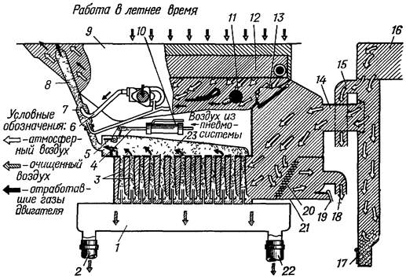

Рис. 45. Схема работы воздухоочистителя:

1 — отсек чистого воздуха воздухоочистителя; 2 — патрубок подвода воздуха к правому блоку двигателя; 3 — циклоны; 4 — шток пневмоцилиндра; 5 — клапан защиты воздухоочи­стителя от попадания воды; 6 — трубка подвода отработавших газов двигателя к эжектору отсоса пыли; 7 — сопло; 8 — эжектор отсоса пыли; 9 — короб эжектора системы охлаждения; 10 — пневмоцилиндр; 11 — трасса выпуска отработавших газов; 12 — радиатор системы ох­лаждения двигателя; 13 — заслонка трассы зимнего забора воздуха воздухоочистителем; 14 — патрубок подвода воздуха к воздухоочистителю; 15 — патрубок подачи воздуха на ох­лаждение компрессора; 16 — кольцевой воздуховод; 17 — клапан спуска воды из кармана; 18 — патрубок подвода воздуха к генератору; 19 — клапан слива воды из воздухоочистите­ля; 20 — инерционная решетка; 21 — днище воздухоочистителя; 22 — патрубок подвода воз­духа к левому блоку двигателя; 23 — пылесборник.

В воздухоочистителе часть воздуха проходит через решетку, где под действием инерционных сил очищается от пыли и направляется через патрубок на охлаждение генератора, другая часть через воздухоприточные окна — в циклоны. Проходя через тангенциально направленные окна, воздух получает вращательное движение. Частицы пыли под действием центробежных сил отбрасываются к стенкам циклонов и попадают в пылесборник, откуда пыль по трубопроводу отсасывается эжектором отсоса пыли и вместе с отработавшими газами выбрасывается в атмосферу. Очищенный воздух из циклонов поступает в сборник и далее через впускные коллекторы к цилиндрам двигателя.

В зимнее время при открытой заслонке воздух, проходящий через радиаторы, расположенные в коробе эжектора, подогревается и через лючок зимнего забора воздуха поступает в корпус воздухоочистителя, где смешивается с воздухом, поступающим из кольцевого воздуховода.

Система смазки состоит из следующих основных узлов (рис.46):

* масляного бака с маслозаправочным бачком;
* маслозакачивающего насоса (МЗН-3);
* масляного насоса двигателя;
* масляного фильтра;
* масляных радиаторов;
* контрольно-измерительных приборов (манометра и термометра);
* каналов и трубопроводов.

Масляный бак (рис. 46) служит для хранения масла. Он расположен в силовом отделении, установлен на опорах на днище и крепится стяжной лентой к правому борту машины. Заправочная емкость бака 48 л.

Бак сварен из алюминиевых листов, имеет внутренние перегородки для уменьшения плескания масла. Бак дюритовым шлангом соединен с маслозаправочным бачком, в котором установлен сетчатый фильтр и измерительный стержень (щуп). Бачок закрывается пробкой с вмонтированной в неё проволочной набивкой.

Доступ к бачку при заправке и контроле уровня масла осуществляется через отверстие в крыше корпуса, закрываемое броневой пробкой. В масляный бак вмонтирован котел подогревателя, обеспечивающий эффективный разогрев масла при подготовке двигателя к запуску при зимней эксплуатации.

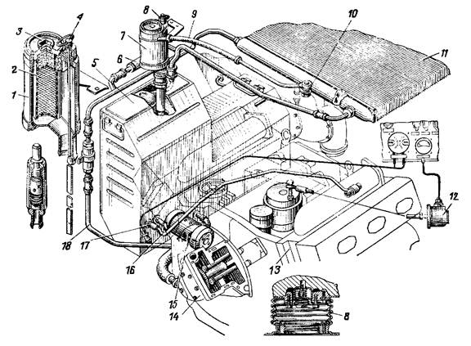

Рис. 46. Система смазки двигателя:

1 — корпус маслозаправочного бачка; 2 — фильтр заливного бачка; 3 —пробка заправочной горловины; 4 — щуп; 5 — масляный бак; 6, 16 — маслопроводы; 7 — заливной бачок; 8 — накидная гайка щупа; 9 — дренажная трубка; 10 — водозащитный клапан; 11 — масляный радиатор; 12 — датчик манометра; 13 — двигатель; 14 — масляный насос; 15 — маслозакачивающий насос (МЗН-3); 17 — фильтр маслозакачивающего насоса (МЗН-3); 18 — трубопровод отвода масла от масляного насоса в радиатор.

В днище бака вмонтирован сливной тарельчатый клапан обратного типа, закрываемый пробкой. Для доступа к пробке в днище корпуса машины имеется отверстие, закрываемое броневой пробкой. Перегородки внутри бака образуют компенсационный бачок, обеспечивающий ускоренный разогрев масла в районе заборного патрубка и маслозакачивающего насоса.

Слив масла в бак из радиатора осуществляется через патрубок, вваренный в верхнюю стенку бака. На боковой стенке бака закреплен маслозакачивающий насос МЗН-3 и вварен патрубок забора масла в систему.

Маслозакачивающий насос МЗН-3 (рис. 47) шестеренчатого типа с приводом от электродвигателя. МЗН предназначен для подачи масла в двигатель перед его пуском. Включается кнопкой «НАСОС» на центральном щитке приборов. Корпус насоса соединен с корпусом электродвигателя и имеет два отверстия: входное, соединенное трубопроводом с баком и выходное, соединенное с главной масляной магистралью. В корпусе установлены две шестерни, одна из них, ведущая, соединена с валом электродвигателя.

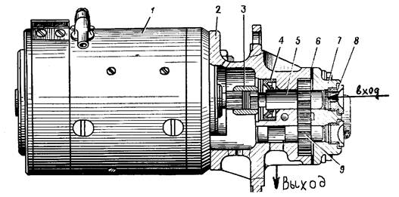

Рис. 47. Маслозакачивающий насос МЗН-3:

1 — электродвигатель МН-1; 2 — корпус насоса; 3 — муфта шлицевая; 4 — сальник в сборе; 5 — шестерня ведущая; 6 — прокладка; 7 — крышка насоса; 8 — заглушка; 9 — шестерня ведомая; 10 — перепускной клапан; 11 — пружина клапана; 12 — пробка.

При включении МЗН-3 его шестерни засасывают масло через входной канал из масляного бака и по трубопроводу нагнетают в главную масляную магистраль для смазки трущихся поверхностей в момент запуска двигателя. Для предупреждения повышения давления в системе в корпус насоса вмонтирован перепускной клапан, отрегулированный на давление 12 кгс/см2. При большем давлении масло через клапан перепускается обратно в приемную полость. Производительность насоса 10 л/мин. При работающем двигателе циркуляция масла в системе осуществляется масляным насосом.

Масляный насос двигателя (рис. 48) шестеренчатый, двухсекционный.

Предназначен для подачи масла к трущимся поверхностям деталей двигателя и откачки масла из блок-картера через радиатор в масляный бак. Насос установлен с правой стороны двигателя (под блоком цилиндров) и получает привод от коленчатого вала через механизм передач. Он состоит из корпуса, шестерен, редукционного и обратного клапанов.

Корпус насоса разделен перегородкой на две секции — нагнетающую и откачивающую. Корпус нагнетающей секции имеет два патрубка: один — для подвода масла из бака, второй — для отвода масла в масляный фильтр. В корпусе секции установлены две шестерни и одна из них, ведущая, соединена валиком с шестерней механизма передач. При работе двигателя шестерни захватывают масло, поступающее из бака, и подают его в масляный фильтр. На выходе из нагнетающей секции установлен обратный клапан, предотвращающий перетекание масла из двигателя в бак при неработающем двигателе. Для поддержания установленного давления в системе в корпусе насоса установлен редукционный клапан, поддерживающий давление в системе 6-12 кгс/см2.

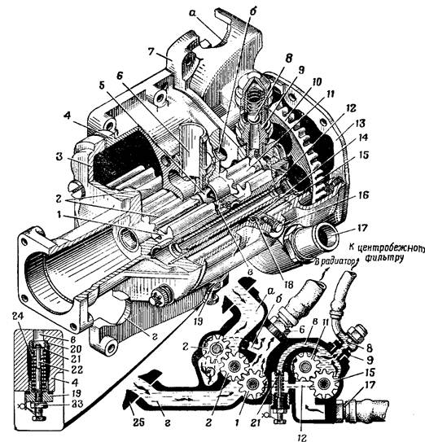

Рис. 48. Масляный насос:

1 — ведущая шестерня откачивающих секций; 2 — ведомые шестерни откачивающих секций; 3 — фланец-проставка; 4 — корпус откачивающих секций; 5 — пробка; 6 — патрубок выхода масла из откачивающих секций; 7 — корпус нагнетающей секции; 8 — запорный клапан; 9 — штуцер выхода масла из нагнетающей секции; 10 — шестерня привода масляного насоса; 11 — ведущая шестерня нагнетающей секции; 12 — рессора; 13 — крышка; 14 — подшипник; 15 — ведомая шестерня нагнетающей секции; 16 — стопорный винт; 17 — входной патрубок; 18 — манжета; 19 — корпус редукционного клапана; 20 — седло клапана; 21 — клапан; 22 — стержень клапана; 23 — контргайка; 24 — пружина клапана; 25 — блок-картер; а — канал для подвода масла к откачивающей секции; б — соединительный канал напорных полостей откачивающих секций; в — масляный канал редукционного клапана; г — канал для входа масла из маслосборника.

Корпус откачивающей секции двумя патрубками соединен с блок-картером двигателя и одним – с масляным радиатором. В корпусе установлены три шестерни, одна из них, ведущая, валиком соединена с ведущей шестерней нагнетающей секции. При работе двигателя шестерни захватывают масло, стекающее в поддон блок-картера и подают его в радиатор для охлаждения.

Масляный фильтр (рис. 49) предназначен для очистки масла от механических примесей и смол. Установлен в развале блоков цилиндров.

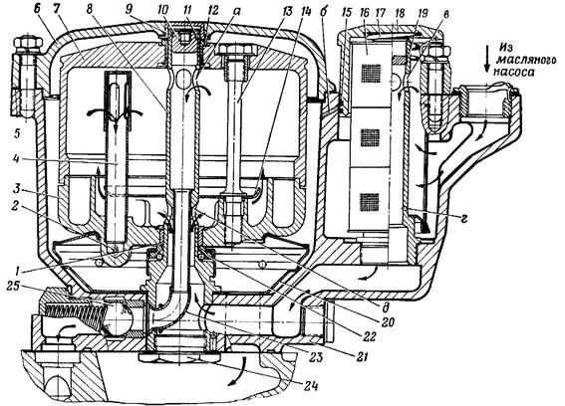

Рис. 49. Масляный фильтр:

1 и 12 — бронзовые подшипники; 2 — форсунка; 3 — крышка ротора; 4 — маслозаборная трубка; 5 — прокладка; 6 — крышка фильтра; 7 — корпус ротора; 8 — стержень ротора; 9 — втулка; 10 — пробка; 11 — стопорное кольцо; 13 — шпилька; 14 — щиток; 15 — резиновое кольцо; 16 — сетчатый цилиндр; 17 — пружина; 18 — крышка фильтра грубой очистки; 19 — стержень сетчатого фильтра; 20 — маслоотражательный щиток; 21 — корпус центробежного фильтра; 22 — подшипник; 23 — трубка отвода очищенного масла; 24 — заглушка; 25 — шарик обратного клапана; а, б, в, г, д — отверстия.

Фильтр сдвоенный включает фильтр грубой очистки (сетчатый) и фильтр тонкой очистки (центробежный), размещенные в одном корпусе. Масло поступает в корпус от масляного насоса через входной патрубок, проходит через сетчатый фильтр и далее поступает в центробежный фильтр.

Центробежный фильтр представляет полнопоточную центрифугу, очищающую масло от механических примесей и смол за счет действия центробежных сил.

В нижнюю часть корпуса ввернут полый стержень, на который надет свободно вращающийся ротор (корпус с крышкой, стянутые двумя болтами). В нижнюю часть корпуса ротора ввернуты два противоположно направленных сопла. Масло к соплам поступает через две вертикальных трубки, закрытые сетками.

Масло, предварительно очищенное фильтром грубой очистки, поступает внутрь ротора, проходит по трубкам и под давлением выбрасывается через сопла, создавая реактивный момент. При давлении 6-12 кгс/см2 ротор вращается с оборотами 6000-9000 об/мин. Под действием центробежных сил механические частицы и смолы отбрасываются к стенке ротора и откладываются на ней, а в центральной части ротора создается зона чистого масла. Очищенное масло через полый стержень поступает в главную масляную магистраль, а вышедшее из сопел масло стекает по трубе в полость откачивающей секции масляного насоса.

Масляный радиатор (рис. 46) предназначен для охлаждения масла, выходящего из двигателя. Радиатор трубчато-пластинчатый, двухходовой, установлен в коробе эжектора и крепится к нему стяжными лентами. Он состоит из пакета латунных трубок, пластин, трубных досок и коллекторов. Латунные трубки собраны в пакет, огражденный с боков трубными досками, и своими концами впаяны в коллекторы. Для увеличения поверхности охлаждения к трубкам припаяны пластины, которые вместе с трубными досками повышают жесткость радиатора. Для изменения направления движения масла и увеличения пути его движения передний коллектор разделен перемычкой. В него впаяны два патрубка (подводящий масло из двигателя и отводящий масло в бак).

Нагретое масло, проходя по трубкам радиатора, охлаждается потоком воздуха, создаваемым эжектором.

В трубопроводе подвода масла к радиатору установлен перепускной клапан, отрегулированный на давление 5 кгс/см2. При повышении давления масла на входе в радиатор более 5 кгс/см2 (например, холодное масло), клапан открывается и масло перепускается в бак, минуя радиатор.

Контрольно-измерительные приборы (рис. 46) предназначены для контроля за работой системы смазки.

К контрольно-измерительным приборам относятся термометр и манометр.

Термометр электрический (2ТУЭ-Ш) предназначен для дистанционного измерения температуры масла.

Его датчик установлен в трубопроводе подвода масла к радиатору, указатель установлен на центральном щитке приборов и объединен с указателем термометра системы охлаждения (правая шкала). Предел измерения шкалы от 50 до 150 °С.

Манометр электрический (ТЭМ-15) предназначен для дистанционного измерения давления масла в системе.

Его датчик установлен на поперечине крыши силового отделения и трубопроводом соединен со штуцером, ввернутым в главную масляную магистраль. Указатель установлен на центральном щитке приборов. Предел измерения шкалы от 0 до 15 кгс/см2.

Каналы и трубопроводы предназначены для соединения частей системы между собой и подвода масла к трущимся поверхностям. Трубопроводы выполнены из алюминиевого сплава и окрашены в коричневый цвет. Трубопровод забора масла из бака в масляный насос выполнен обогреваемым. Каналы выполнены в виде сверлений в блок-картере и обеспечивают подвод масла к трущимся поверхностям двигателя, а сверление, параллельное оси коленчатого вала, называется главной масляной магистралью.

После пуска двигателя МЗН-3 отключают, т.к. вступает в действие масляный насос. Его нагнетающая секция забирает масло из бака и под давлением 6-12 кгс/см2 подает его в фильтр, где масло очищается и поступает в главную масляную магистраль. Отсюда по сверлениям в блок-картере масло подается ко всем трущимся поверхностям, смазываемым под давлением.

Вытекая через зазоры трущихся поверхностей, масло разбрызгивается, смазывая все остальные трущиеся поверхности, и сливается в поддон блок-картера.

Откачивающей секцией масляного насоса масло отсасывается из блок-картера и по трубопроводу поступает в радиатор, где охлаждается и сливается в бак. При давлении масла на входе в радиатор более 5 кг/см2 открывается перепускной клапан и масло сливается в бак, минуя радиатор.

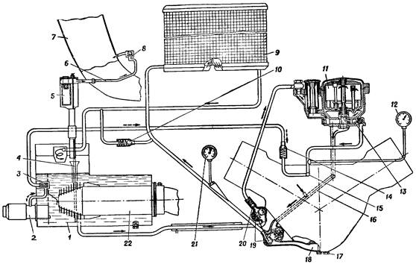

Рис. 50. Схема системы смазки.

Работа системы смазки контролируется по давлению масла, замеряемому в главной масляной магистрали и по температуре масла, выходящего из двигателя. Отсос газов из масляного бака осуществляется за счет эжекции по трубопроводу, соединяющему бак с эжектором. Слив масла из бака осуществляется вворачиванием переходника в сливное отверстие.

Система охлаждения(рис. 51) состоит из:

* водяного насоса;
* водяной рубашки;
* радиатора;
* расширительного бачка;
* радиаторов отопителей;
* крана отопителей;
* эжектора;
* жалюзи;
* крана и клапана слива охлаждающей жидкости;
* КИП;
* трубопроводов.

|  |
| --- |
| http://konspekta.net/studopediaorg/baza1/1376161821546.files/image102.jpg Рис. 51. Система охлаждения и подогрева двигателя (общий вид): 1 — кожух обогрева маслозаборного трубопровода; 2 — водяной насос двигателя; 3 — кран слива охлаждающей жидкостииз водяного насоса дви­гателя; 4 — ролик троса; 5 — котел подогревателя; 6 — рукоятка крышки лючка подогревателя; 7 — клапан слива воды из эжектора; 8 — насос­ный узел подогревателя; 9 — эжектор: 10 — радиатор; 11 — пробка заправочной горловины с паровоздушным клапаном; 12 — расширительный ба­чок; 13 — рукоятка управления заслонкой подогревателя; 14 — трос клапана слива; 15 — датчик термометра системы охлаждения двигателя; 16 — рукоятка управления клапаном слива охлаждающей жидкости; 17 — термометр системы охлаждения и системы смазки двигателя; 18 — радиатор отопителя ФВУ; 19 — радиатор отопителя десантного отделения; 20 — кран отключения отопителей; 21 — клапан слива охлаждающей жидкости из системы охлаждения; 22 — поддон подогрева коробки передач; 23 — крышка; 24 — воздушный клапан; 25 — паровой клапан; 26 — пружина воздушного клапана; 27 — пружина парового клапана; 28 — корпус парового клапана; 29 — корпус пробки; 30 — отводящий патрубок; 31 — подводящий штуцер; 32 — корпус крана отопителя; 33 — клапан; 34 — шток; 35 — пружина; 36 — ось эксцентрика; 37 — эксцентрик; 38 — рукояткасо стопором; 39 — кран слива воды из эжектора. |

Водяной насос (рис. 52) служит для создания циркуляции жидкости в системе охлаждения. Насос центробежного типа установлен с правой стороны двигателя под блоком цилиндров (вместе с масляным насосом системы смазки) и получает привод от коленчатого вала через механизм передач.

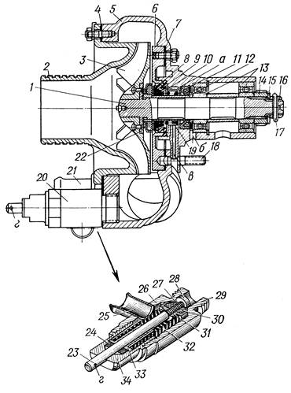

Рис. 52. Водяной насос:

1 — валик водяного насоса; 2 — раструб; 3 — крыльчатка; 4, 7 и 15 — прокладки; 5 — корпус водяного насоса; 6 — фланец; 8 — обойма; 9 — резиновое кольцо; 10 — уплотнительное кольцо; 11 — манжета; 12 и 27 — шайбы; 13 — шарикоподшипники; 14 — шлицевая втулка; 16 и 28 — гайки; 17 — шплинт; 18 — шпилька; 19 — пружина; 20 — сливной кран; 21 — патрубок; 22 — уплотнительный диск; 23 — стержень крана; 24 — уплотнение; 25 — патрубок; 26 — корпус крана; 29 — штуцер; 30 — клапан; 31 — кольцо; 32 — пружина клапана; 33 — втулка; 34 — нажимная гайка; а, б, в — отверстия; г — сверление.

Насос состоит из корпуса, вала с крыльчаткой и уплотнения. Корпус имеет форму улитки, крепится шпильками к корпусу масляного насоса. Центральный (входной) патрубок соединен с радиатором, боковой (выходной) патрубок — с водяной рубашкой двигателя.

В корпусе насоса установлен на подшипниках вал с крыльчаткой. Вал шлицами соединен с шестерней масляного насоса и получает от неё привод.

При вращении крыльчатки охлаждающая жидкость увлекается во вращательное движение и под действием центробежной силы нагнетается через выходной патрубок в водяную рубашку двигателя.

Водяная рубашка двигателя (рис. 53) включает водяные рубашки блоков цилиндров и головок блоков цилиндров.

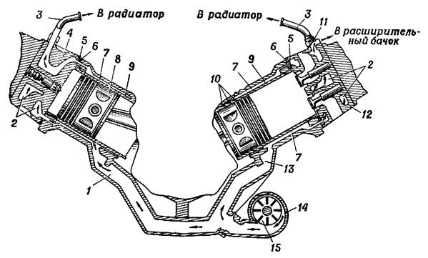

Рис. 53. Водяная рубашка двигателя.

Водяная рубашка образована полостями между стенками блоков и гильз цилиндров, а также полостями в головках блоков цилиндров, соединенных между собой отверстиями. В месте разъема головок и блоков цилиндров отверстия уплотняются резиновыми кольцами. Охлаждающая жидкость, проходя по водяной рубашке, омывает гильзы цилиндров и камеры сгорания (наиболее нагретые детали) и отводит от них тепло. Из водяной рубашки нагретая жидкость поступает в радиатор.

Радиатор (рис. 51) – трубчато-пластинчатый, четырехходовой предназначен для охлаждения жидкости, циркулирующей в системе.

Установлен в коробе эжектора и крепится к нему стяжными лентами.

Он состоит из пакета латунных трубок, пластин, трубных досок и коллекторов. Латунные трубки собраны в пакет, огражденный с боков трубными досками, и своими концами впаяны в коллекторы. Для увеличения поверхности охлаждения к трубкам припаяны пластины, которые вместе с трубными досками повышают жесткость радиатора.

Коллекторы внутри разделены перемычками, изменяющими направление движения жидкости, что увеличивает путь её движения. В передний коллектор впаяны два патрубка (подводящий и отводящий). Нагретая жидкость, проходя по трубкам радиатора, охлаждается потоком воздуха, который создается эжектором.

Расширительный бачок (рис. 51) служит для заправки системы охлаждения, сбора и конденсации паров и создания постоянного напора на входе в насос. Бачок расположен над двигателем справа и крепится болтами к съемной балке. Бачок трубопроводами соединен с входным патрубком водяного насоса. Заливная горловина бачка закрывается пробкой с паровоздушным клапаном. Паровой клапан (Р = 1,8-2,2 кгс/см2) предохраняет систему от избыточного давления, воздушный клапан (Р = 0,06-0,1 кгс/см2) — от разряжения. Паровоздушный клапан обеспечивает высокотемпературный режим работы двигателя.

Уровень жидкости в системе определяется по мерной линейке, приваренной к днищу бачка. Нормальный уровень воды — между средним и верхним гребнем линейки. НОЖ — между средним и нижним гребнем ( 65 мл для воды и 80 мл для НОЖ от верхней кромки заправочной горловины). Доступ к бачку при заправке и контроле уровня жидкости осуществляется через отверстие в крыше корпуса, закрываемое броневой пробкой.

Радиаторы отопителей(рис. 51). Для улучшения условий обитаемости в машине установлены два радиатора отопителей: один — в боевом отделении, в трассе подачи воздуха экипажу, второй — в аккумуляторном отсеке десантного отделения. Отопитель представляет собой трубчато-пластинчатый радиатор, состоящий из пакета латунных трубок овального сечения, расположенных в шахматном порядке, латунных пластин, концевых пластин и коллекторов. Концы трубок и коллекторы припаиваются к концевым пластинам. В каждом коллекторе имеется штуцер для соединения с системой охлаждения.

Горячая охлаждающая жидкость, поступающая через коллектор в трубки радиатора отопителя, нагревает трубки и пластины, которые отдают тепло проходящему потоку воздуха. Отопители включаются (отключаются) посредством крана отопителей.

Кран отключения отопителей (рис. 51) установлен в нише корпуса около командира и состоит из корпуса, подводящего штуцера, отводящего патрубка, штока, рукоятки с эксцентриком, клапана с уплотнениями и пружиной. Под штуцер и патрубок установлены фибровые прокладки.

Для открывания крана необходимо, нажав на рукоятку, перевести ее в положение «О», что соответствует надписи на шильдике «ВКЛЮЧЕНО»; при этом эксцентрик рукоятки отведет шток с клапаном. Клапан откроет подводящий штуцер, и горячая охлаждающая жидкость поступит в отопители.

Эжектор (рис. 54) предназначен для создания потока охлаждающего воздуха через радиаторы за счет использования энергии отработавших газов двигателя.

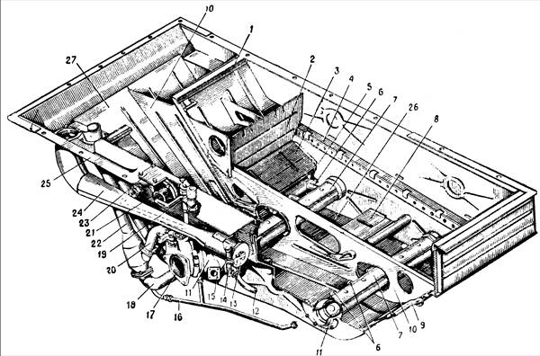

Рис. 54. Эжектор:

1 — резиновое уплотнение; 2 — поперечная перегородка; 3 — стенка диффузора; 4 — полка для водяного радиатора; 5 и 8 — разделительные перегородки; 6 — сопло; 7 — ресивер (коллектор) эжектора; 9 — заслонка трассы зимнего забора воздуха; 10 — продольная перегородка; 11 — шаровой компенсатор; 11 — трубка подвода отработавших газов к эжектору вентиляции силового отделения; 13 — защитный клапан; 14 — пружина защитного клапана; 15 — фланец крепления форсунки термической дымовой аппаратуры; 16 — гибкий металлический шланг отсоса газов и конденсата от шаровых компенсаторов; 17 — клапанная коробка; 18 — труба отсоса пыли из воздухоочистителя; 19 — водозащитный клапан устройства сапуна масляного бака; 20 — труба подвода отработавших газов к эжектору удаления пыли; 21 — резиновая манжета уплотнения трубопровода; 22 — эжектор удаления пыли; 23 — крышка монтажного лючка; 24 — эжектор вентиляции силового отделения; 25 — фланец; 26 — приемная камера; 27 — диффузор.

Эжектор расположен в силовом отделении и крепится к поперечным балкам корпуса. Эжектор включает в себя: короб, два выпускных коллектора с соплами, эжектор отсоса газов из силового отделения, эжектор отсоса пыли из пылесборника воздухоочистителя. Коллекторы эжектора соединены с выпускными коллекторами двигателя системой трубопроводов, шаровых компенсаторов и клапанных коробок.

На коробе эжектора расположена заслонка лючка для сообщения с воздухоочистителем при зимнем заборе воздуха.

Для слива попавшей в короб эжектора воды в нижней его части имеется кран, соединенный трубопроводом со сливным клапаном. Кран состоит из корпуса, штока с запорным конусом и кольца.

Для закрывания или открывания крана необходимо вращать шток за кольцо соответственно по ходу или против хода часовой стрелки.

Клапан слива воды из эжектора установлен на днище в переднем правом углу боевого отделения. Его конструкция аналогична конструкции клапана слива воды из системы охлаждения.

Выпускные коллекторы с соплами служат для создания разрежения за счет истечения через сопла отработавших газов с большой скоростью.

Эжектор отсоса газов из силового отделения закреплен на коробе болтами. С торца эжектора установлен клапан, который предотвращает попадание воды в силовое отделение во время преодоления водных преград при остановке двигателя.

Привод клапана объединен с приводом клапанов защиты двигателя. Клапан закрывается автоматически вместе с клапанами защиты при остановке двигателя, а открывается вручную рукояткой.

С противоположной стороны короба закреплен эжектор отсоса пыли из пылесборника воздухоочистителя.

Клапанная коробка воздухоочистителя в нижней своей части имеет отверстие для слива воды, попавшей в эжектор отсоса пыли.

Эжектор отсоса газов и эжектор отсоса пыли имеют сопла, которые соединены с выпускной трассой двигателя. Газы, проходя через сопла, создают в полостях эжекторов разрежение, обеспечивая отсос газов из силового отделения и пыли из пылесборника воздухоочистителя.

Жалюзиизаслонки эжектора(рис. 55)служат для регулирования интенсивности охлаждения жидкости и масла в радиаторах. Кроме того, жалюзи и заслонки эжектора защищают агрегаты силового отделения от попадания посторонних предметов и от поражения их пулями и осколками гранат. Жалюзи и заслонки закрыты сетками.

Жалюзи, расположенные над радиаторами двигателя и КП, представляют собой решетку с подвижными и неподвижными броневыми планками, укрепленными в специальной рамке.

Заслонки эжектора расположены над выпускной частью эжектора, представляют собой решетку с двумя подвижными и одной неподвижной броневыми планками в специальной рамке.

Привод управления жалюзи и заслонками эжектора обеспечивает ручное управление в обычных условиях эксплуатации и автоматическое закрывание жалюзи и заслонок эжектора при срабатывании системы защиты.

Привод состоит из рукоятки, двух тяг с переходным мостиком, оттягивающих пружин, мостика и механизма отключения привода, осуществляющего автоматическое закрывание. При автоматическом закрывании жалюзи и заслонок эжектора наконечник и гильза механизма отключения разъединяются. Чтобы соединить наконечник и гильзу механизма отключения, т. е. привести привод управления в рабочее состояние, необходимо установить защелку в вертикальное положение и перевести рукоятку в положение ЗАКРЫТО и затем в положение ОТКРЫТО, после чего защелка должна быть переведена в горизонтальное положение.

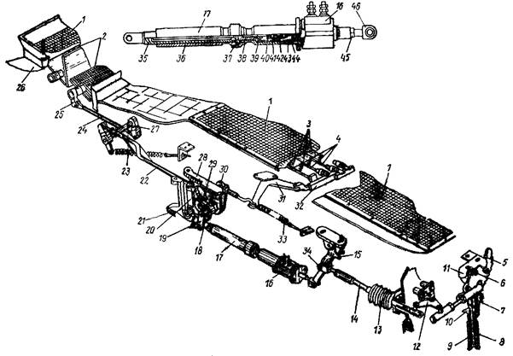

Pис. 55.Привод управления жалюзи и заслонками эжектора:

1 — сетка; 2 — заслонки эжектора; 3 — жалюзи; 4 — оси жалюзи; 5 — сектор; 6 — ось рычага ручного привода; 7 — рычаг ручного привода; 8, 14, 22, 24 — тяги; 9 — рукоятка ручного привода; 10 — защелка; 11 — кронштейн крепления ручного привода; 11, 31 — двуплечие рычаги; 13 — уплотнительный чехол; 15, 19, 30 — рычаги; 16 — электромагнит РМ6-1С; 17 — механизм отключения привода; 18 — ролик; 20 — рычаг с роликом; 21, 23, 33 — оттягивающие пружины; 25 — рычаг привода заслонок эжектора; 26 — лист крыши; 27 — переходной мостик; 28 — кронштейн мостика; 29 — кулачок; 32 — тяга поворота жалюзи; 34 — палец; 35 — наконечник; 36 — гильза; 37 — шарик; 38 — шток; 39, 45 — гайки; 40 — проушина; 41 — штифт; 42, 44 — пружина; 43 —корпус; 46 — вилка.

Для последовательного открывания сначала заслонок эжектора, а затем жалюзи служит мостик, включающий кронштейн, рычаги и кулачок.

Поворотом рукоятки вправо вверх тяги и рычаги, последовательно перемещаясь, воздействуют через тягу на рычаг, который поворачивается и открывает заслонки. При дальнейшем повороте рукоятки рычаг, воздействуя на двуплечий рычаг и тягу, открывает жалюзи.

Кран и клапан слива охлаждающей жидкости. Кран слива (рис. 52) охлаждающей жидкости из двигателя установлен в приливе корпуса водяного насоса двигателя и состоит из корпуса, клапана с ввернутым в него штоком клапана.

Сливной клапан (рис. 56) этого крана открывается посредством тросового привода с рукояткой управления, расположенной на перегородке силового отделения. При переводе рукоятки управления клапаном слива в положение «О» трос клапана слива, соединенный с рукояткой и штоком клапана, вытягивает шток. Шток отходит, сжимает пружину, и клапан открывает путь воде.

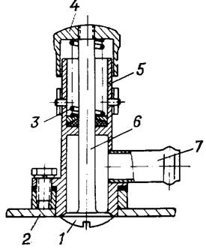

Рис. 56. Сливной клапан:

1 — клапан; 2 — днище машины; 3 — пружина; 4 — колпачок; 5 — корпус клапана; 6 — шток клапана; 7 — входной патрубок.

Клапан слива охлаждающей жидкости из системы охлаждения установлен справа, сзади сиденья механика-водителя; он состоит из корпуса, штока с клапаном, пружины и колпачка. При открывании крана слива жидкости из двигателя вода поступает в корпус клапана слива из системы. Для слива воды из корпуса необходимо открыть клапан слива, нажав колпачок и повернув его по ходу часовой стрелки. После слива воды клапан следует закрыть.

КИП (термометр) (рис. 51) служит для контроля температуры охлаждающей жидкости в системе. Термометр электрический, дистанционный включает датчик и измеритель. Датчик термометра (теплочувствительный элемент) установлен в трубопроводе подвода охлаждающей жидкости к радиатору. Измеритель (логометрического типа) установлен на центральном щитке приборов. Шкала измерений 0 - 150°С.

Трубопроводы выполнены из алюминиевого сплава и окрашены в зеленый цвет.

При работе двигателя (рис. 57) водяной насос подает охлаждающую жидкость в канал блок-картера, откуда она поступает в полости рубашек цилиндров и, охлаждая их, поступает в головки блоков, где охлаждает стенки камер сгорания и гнезда форсунок. Далее через штуцера в верхней части двигателя и трубопроводы охлаждающая жидкость поступает в отопители, котел подогревателя и в радиатор. Радиаторы охлаждаются потоком воздуха, проходящим через них, за счет разрежения создаваемого в коробе эжектора истекающими через сопла выпускными газами.

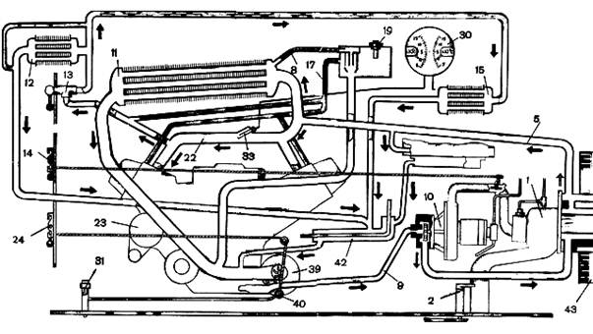

Рис. 57. Схема работы системы охлаждения.

Охлажденная жидкость вновь поступает в водяной насос. Скопившийся в головках блоков цилиндров пар отводится паровоздушными трубками в расширительный бачок.

При остановке двигателя в момент отключения генератора срабатывает реле коробки КР-65 и на электродвигатель насосного узла подогревателя подается питание. Насос подогревателя включается, обеспечивая принудительную циркуляцию охлаждающей жидкости по системе охлаждения.

Выключать систему охлаждения после снижения температуры охлаждающей жидкости нажатием кнопки ВЫКЛ. ОХЛ. ДВИГАТ. на центральном щитке. Включение насоса подогревателя при неработающем двигателе возможно также включением выключателя ОХЛАЖД. ДВИГАТ. на центральном щитке.

Если электродвигатель насоса подогревателя был включен выключением ОХЛАЖД. ДВИГАТ., то и выключать его следует этим же выключателем.

Система подогрева включает:

* подогреватель;
* трубопроводы.

Подогреватель (рис. 58) cлужит для разогрева охлаждающей жидкости и масла перед пуском двигателя.

Подогреватель форсуночный, с жаротрубным котлом – установлен в силовом отделении машины.

Состоит из:

* котла с камерой сгорания;
* форсунки;
* свечи накаливания;
* насосного узла.

Котелподогревателя сварной, цилиндрической формы – вмонтирован в масляный бак и крепится к его фланцу болтами.

Он состоит из корпуса, жаровой трубы, жарового конуса и камеры сгорания.

Жаровая труба концентрически вварена внутри корпуса котла и отделена от него продольными перегородками. Стенки корпуса и жаровой трубы двойные. Полости между стенками заполнены охлаждающей жидкостью.

Полости корпуса и жаровой трубы соединяются между собой шестью трубками. Внутренняя полость жаровой трубы является топочным пространством. Жаровой конус с двойными стенками на наружной поверхности имеет ребра, обеспечивающие интенсивную теплоотдачу в масло.

Снизу к корпусу котла приварен патрубок для соединения с трубопроводом, подводящим охлаждающую жидкость от водяного насоса подогревателя. Отвод охлаждающей жидкости в систему двигателя осуществляется через верхний патрубок.

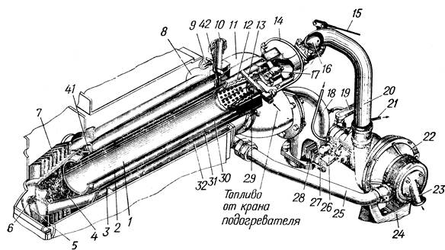

Рис. 58. Форсуночный подогреватель:

1 — топочное пространство котла; 2 — внутренняя стенка котла; 3 — наружная стенка; 4 — жаровой конус; 5 — кронштейн крепления подогревателя; 6 — опора подогревателя; 7 — ребро жарового конуса; 8 — фланец крепления котла к масляному баку; 9 — болт крепления котла; 10 — патрубок отвода нагретой жидкости из котла в систему охлаждения; 11 — кожух; 12 — горелка; 13 — трубка подогрева топлива; 14 — трубопровод подвода топлива к форсунке; 15 — трос управления воздушной заслонкой подогревателя; 16 — воздушная заслонка; 17 — форсунка; 18 — патрубок выпуска отработавших газов; 19 — рукоятка крышки лючка выпуска отработавших газов; 30 — трубопровод подачи воздуха в горелку; 21 — топливопровод из системы питания к крану подогревателя; 22 — насосный узел подогревателя; 23 — входной патрубок водяного насоса подогревателя; 24 — кронштейн крепления насосного узла; 25 — трубопровод подачи охлаждающей жидкости от насоса подогревателя в котел; 26 — фланец; 27 — уплотнение; 28 — направляющий аппарат; 29 — свеча накаливания; 30 — жаровая труба; 31 — продольная перегородка; 32 — корпус котла; 33 — рукоятка крана привода заслонки; 34 — фиксатор; 35 — ось рукоятки; 36 — перегородка силового отделения; 37 — болт; 38 — рычаг воздушной заслонки; 39 — ось заслонки; 40 — пружина; 41 и 42 — трубки, соединяющие полости корпуса и жаровой трубы.

В корпус котла вварен штуцер для установки трубки подогрева топлива. Трубка составлена из двух концентрически расположенных трубок, из которых внутренняя — сквозная. Топливо подводится во внутреннюю трубку, проходит вдоль нее и поступает в полость между трубками. Пройдя между трубками, топливо нагревается за счет тепла в камере сгорания и поступает через боковой штуцер к форсунке.

Отвод газов сгорания из котла осуществляется через патрубок, нижний фланец которого крепится болтами к днищу машины над лючком, закрытым крышкой, рукоятка управления ею размещена в боевом отделении, у правого борта. Лючок открывается поворотом рукоятки на 90° (от борта). Для равномерного рассеивания газов и лучшего их охлаждения в патрубке снизу установлен направляющий аппарат.

Камера сгорания крепится к котлу с помощью болтов. Она представляет собой корпус, в котором смонтированы горелка, форсунка и свеча накаливания.

Внутренняя полость камеры сообщается с топочным пространством. Снаружи камера закрыта кожухом. К камере сгорания крепится на болтах патрубок выпуска отработавших газов и трубопровод подвода свежего воздуха с воздушной заслонкой. Воздушная заслонка управляется с помощью тросового привода рукояткой крана, расположенной справа сзади от сиденья водителя.

Форсунка подогревателя (рис. 59) вихревого типа, открытая, распыляет топливо в камере сгорания под давлением 4 кгс/см2.

Она состоит из корпуса, распылителя, пружины, упорного винта и фильтра.

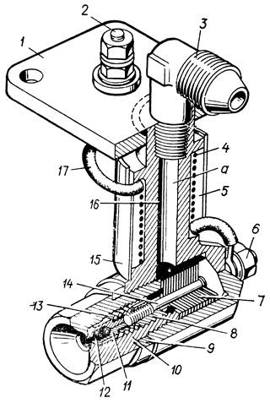

Рис. 59. Форсунка подогревателя:

1 — фланец крепления; 2 — болт; 3 — штуцер подвода топлива; 4 — спираль нагрева топлива; 5 — изоляционная трубка; 6 — гайка крепления электро­провода; 7 — фильтр; 8 — винт; 9 — прокладка; 10 — корпус форсунки; 11 — корпус распылителя; 12 — распылитель; 13 — пружина; 14 — стержень; 15 — ко­жух; 16 — штуцер; 17 — электропровод; а — канал.

Топливо к форсунке подводится по трубопроводу от топливного крана подогревателя. Рукоятка крана расположена снизу на перегородке силового отделения.

Корпус форсунки ввернут в штуцер, который своим фланцем крепится болтами к фланцу котла подогревателя. На наружную поверхность штуцера намотана спираль, изолированная асбестовой нитью и специальной трубкой. Один конец спирали соединен с проводом, идущим от бортовой сети, а другой — с корпусом машины. Спираль предназначена для дополнительного подогрева топлива. Снаружи изоляция закрыта кожухом. Внутри штуцера просверлен канал, по которому топливо подводится к фильтру форсунки. Фильтр состоит из набора фигурных пластин, надетых на шестигранный стержень, ввернутый в винт.

Топливо от насоса подогревателя подводится к штуцеру, проходит по каналу и попадает в полость вокруг фильтра. Проходя между фигурными пластинами, топливо очищается и попадает в продольные каналы, образованные отверстиями в пластинах фильтра, и оттуда через отверстие в винте и радиальное отверстие в корпусе распылителя попадает во внутреннюю полость распылителя, откуда под давлением впрыскивается в камеру сгорания через отверстие диаметром 0,5 мм. Проходя через радиальное отверстие, топливо завихряется в полости распылителя, чем улучшается его распыление.

Свеча накаливания (рис. 60) обеспечивает зажигание струи распыленного форсункой топлива при розжиге подогревателя. Она ввинчена в нижнее нарезное отверстие камеры сгорания.

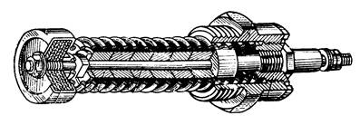

Рис. 60. Свеча накаливания.

Она состоит из корпуса, центрального электрода, спирали, изоляторов и гаек.

Напряжение к свече подается от аккумуляторных батарей проводом, прикрепленным к свече гайками. Второй конец спирали выведен на корпус машины.

Включается выключателем «СВЕЧА» на центральном щитке приборов.

Насосный узел (рис. 61) предназначен для обеспечения работы котла подогревателя и циркуляции охлаждающей жидкости по магистралям системы подогрева. Установлен на кронштейне, прикрепленном болтами к днищу машины в силовом отделении.

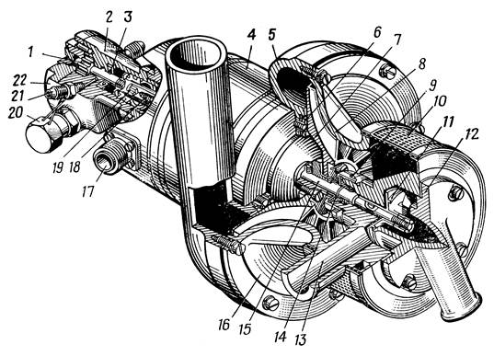

Рис. 61. Насосный узел подогревателя:

1 — ведущая шестерня топливного насоса; 2 — топливный насос; 3 и 14 — уплотнения; 4 — электродвигатель; 5 — корпус вентилятора; 6 — гайка крепления корпуса нагнетателя; 7 — крыльчатка вентилятора; 8 — крышка корпуса вентилятора; 9 — гайка уплотнения; 10 — сетка; 11 — крыльчатка водяного насоса; 12 — крышка корпуса водяного насоса; 13 — выходной патрубок водяного насоса; 15 — хвостовик валика электродвигателя; 16 — вентилятор; 17 — розетка штепсельного разъема электродвигателя; 18 — хвостовик вала с нарезкой; 19 — соединительная муфта; 20 — перепускной клапан; 21 — входной штуцер; 22 — крышка топливного насоса.

Насосный узел состоит из электродвигателя, топливного насоса, вентилятора и водяного насоса.

Электродвигатель постоянного тока независимого возбуждения с отбором мощности с обоих концов вала якоря включается выключателем «ОБОГРЕВ ДВИГАТ.». На валу электродвигателя установлены: с одной стороны топливный насос, с другой — вентилятор и водяной насос.

Топливный насос шестеренчатый предназначен для подачи топлива к форсунке. Он состоит из корпуса, пары шестерен, соединительной муфты и редукционного шарикового клапана. Корпус своей нарезной цилиндрической частью ввинчивается в крышку корпуса электродвигателя. В корпус ввернуты два штуцера для подвода и отвода топлива. В канале, сообщающемся с нагнетательной полостью насоса, установлен редукционный клапан. При повышении давления выше допустимого шарик клапана отжимается и топливо перепускается из нагнетательной полости в полость всасывания.

Ведущая шестерня насоса получает привод от хвостовика валика электродвигателя через соединительную муфту.

Вентилятор центробежного типа предназначен для подачи воздуха в камеру сгорания котла. Крепится к крышке корпуса электродвигателя. Вентилятор состоит из корпуса, выполненного в форме улитки, крыльчатки и защитной сетки. Корпус выполнен заодно с отводным патрубком. Крыльчатка вентилятора закреплена на хвостовике валика электродвигателя. Сзади корпус закрыт крышкой. Воздух в вентилятор поступает через защитную сетку, захватывается лопастями крыльчатки и отбрасывается к периферии «улитки», откуда по трубопроводу поступает в камеру сгорания подогревателя.

Водяной насос центробежного типа обеспечивает циркуляцию охлаждающей жидкости в системе охлаждения двигателя.

Он состоит из корпуса, крышки, крыльчатки и уплотнения.

Корпус насоса отлит заодно с крышкой корпуса вентилятора и с выходным патрубком. Крыльчатка установлена на хвостовике валика электродвигателя на шпонке и закреплена гайкой. Крышка водяного насоса выполнена как одно целое с входным патрубком и крепится к корпусу насоса болтами.

Подогреватель запускается включением выключателей «СВЕЧА» и «ОБОГРЕВ ДВИГАТ.».

При включении «СВЕЧА» происходит разогрев свечи накаливания. При включении «ОБОГРЕВ ДВИГАТ.» включается насосный узел подогревателя. При этом топливным насосом подается в форсунку топливо и впрыскивается ею в камеру сгорания. Одновременно вентилятором подается в камеру сгорания воздух. Топливо смешивается с воздухом и воспламеняется от свечи. В дальнейшем, при выключенной свече, горение поддерживается непрерывной подачей в пламя топлива и воздуха. Горячие газы, проходя по жаровой трубе и газоходу, разогревают жидкость в водяной рубашке подогревателя и через лючок выбрасываются наружу. Водяной насос обеспечивает циркуляцию горячей жидкости по системе и разогрев двигателя.

При работе подогревателя его водяной насос прокачивает охлаждающую жидкость через водяную рубашку котла, где она нагревается. Нагретая жидкость подается далее в систему охлаждения, где она разветвляется на три потока (рис. 62).

**Первый поток** проходит через рубашки головок блока и цилиндров, откуда через водяной насос двигателя возвращается в насос насосного узла подогревателя и от него в котел подогревателя.

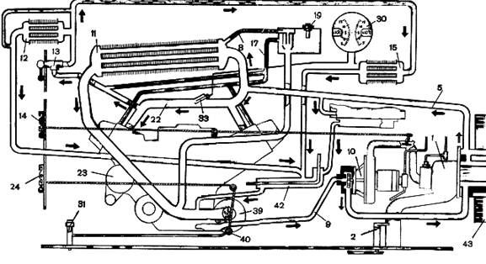

Рис. 62. Схема работы системы подогрева.

**Второй поток** проходит через полость поддона коробки передач, разогревая масляный насос коробки, откуда поступает в полость кожуха масляного трубопровода, идущего от масляного бака к двигателю, и через насос подогревателя возвращается в котел.

**Третий поток** проходит через радиатор системы охлаждения и через водяной насос двигателя возвращается в котел подогревателя. Для уменьшения потерь тепла в водяном радиаторе жалюзи должны быть закрыты и накрыты утеплительным ковриком.

За счет тепла котла подогревателя происходит разогрев масла в масляном баке.

Система БФП включает:

* четыре электрофакельные свечи;
* электромагнитный клапан (ЭК);
* трубопроводы;
* электрооборудование системы.

Электрофакельные свечи служат для дозировки и воспламенения топлива в момент прокрутки коленчатого вала двигателя при пуске и для обеспечения горения топлива при последующей работе двигателя.

Свечи попарно установлены во впускных коллекторах двигателя и состоят из нагревательного элемента, металлокерамического фильтра, жиклера, сетки и экрана.

Электромагнитный клапан предназначен для включения и отключения подачи топлива к электрофакельным свечам. С помощью кронштейна закреплен на двигателе. Клапан открывается при подаче на него напряжения и отключается при снятии напряжения.

Электрооборудование системы предназначено для управления БФП и включает в себя щиток управления, коробку управления, коробку сопротивлений и соединительные провода.

Щиток управления закреплен над щитком механика-водителя. На нем размещены кнопка ПУСК, лампы СВЕЧИ 1, 2, 3, 4, лампа ЭК и кнопка ВЫКЛ.

Коробки управления и сопротивлений размещены в нише левого борта слева от сиденья механика-водителя. На коробке управления расположены пять предохранителей и два штепсельных разъема для подключения коробки к бортсети. На коробке сопротивлений имеется также два разъема для аналогичных целей.

|  |
| --- |
| http://konspekta.net/studopediaorg/baza1/1376161821546.files/image125.jpg Рис. 63.Система БФП: 1, 10, 12, 15 — трубопроводы; 2 — двигатель; 3 — свеча; 4 — впускной коллектор; 5 — экран; 6 — сетка; 7 — нагревательный элемент; 8 — фильтр; 9 — жиклер; 11 — планка; 13 — тройник; 14 — клапан. |

Для пуска в работу системы БФП необходимо нажать и отпустить кнопку ПУСК на щитке управления. В результате срабатывания коммутационной аппаратуры системы будет подано питание на цепи свечей и реле времени РВ-1. Свечи подключаются через низкоомные сопротивления, находящиеся в коробке сопротивлений. О подаче питания на свечи сигнализируют лампы СВЕЧИ 1, 2, 3, 4, которые загораются. По истечении 90с реле времени РВ-1 срабатывает. Через его контакты запускается реле времени РВ-2, подается питание на электроклапан и его сигнальную лампу ЭК. Загорание лампы ЭК сигнализирует об окончании разогрева свечей и начале подачи топлива к свечам.

После загорания лампы ЭК производится пуск двигателя. При нажатии кнопки СТАРТЕР шунтируются дополнительные сопротивления цепей свеч, включается БЦН, подкачивающий топливо в топливную систему двигателя и подающий топливо к свечам, где оно воспламеняется. Горячие продукты сгорания, подогревая впускной воздух, всасываются в цилиндры двигателя, облегчая его пуск.

Послe пуска двигателя в течение 180с после загорания лампы ЭК работа двигателя будет сопровождаться работой БФК. После указанного времени сработает реле времени РВ-2, отключая всю схему управления БФП. Все сигнальные лампы на щитке управления БФК гаснут. Подача питания на свечи и электромагнитный клапан прекращается.

Для отключения системы БФП при аварийных ситуациях или с целью сокращения времени сопровождения работы двигателя системой БФК на щитке управления системой БФП имеется кнопка ВЫКЛ. При нажатии на эту кнопку электрическая схема системы приходит в исходное состояние. Для повторного включения системы нужно вновь нажать кнопку ПУСК.

**Система воздушного пуска** двигателя (рис 66) состоит из:

• воздушного баллона;

• электропневмоклапана;

• маслоотстойника;

• обратного клапана;

• воздухораспределителя;

• пусковых клапанов;

• трубопроводов.

**Воздушный баллон** служит для обеспечения запаса сжатого воздуха (Р = 150кгс/см2). Емкость баллона 5 л.

Воздушный баллон установлен в отделении управления, у левого борта, и крепится двумя хомутами к днищу машины.

В горловину корпуса баллона ввернут вентиль, открывающийся вращением маховичка против часовой стрелки. При запуске двигателя вентиль должен быть открыт, при остановке двигателя на время более 2-х часов – закрыт. Заправка баллона сжатым воздухом осушествляется при работающем двигателе компрессором, по мере снижения давления до 130 кгс/см2.

В машине предусмотрена возможность заправки баллона от внешнего источника сжатым воздухом через штуцер, расположенный в отделении управления, над шитком приборов, в правом верхнем углу. На корпусе баллона выбиты цифры даты проверки его котлонадзором (месяц и год проверки). Срок очередной проверки через 5 лет.

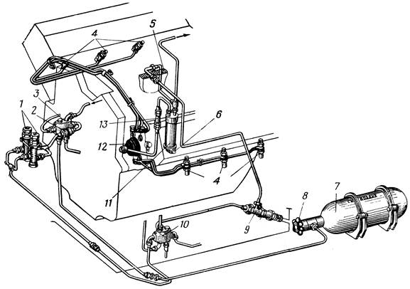

Рис. 66. Система воздушного пуска двигателя:

1 — редукторы пневмосистемы; 2 — воздушный фильтр; 3 — распределитель­ная коробка; 4 — пусковые клапаны; 5 — пере­городка силового отделения; 6 — спускная пробка маслоотстойника; 7 — воздушный бал­лон; 8 — вентиль; 9 — электропневмоклапан; 10 — распределительная коробка; 11 — отстой­ник; 12 — воздухораспределитель; 13 — обрат­ный клапан на трубопроводе к воздухорас­пределителю; 14 — обратный клапан на тру­бопроводе к электропневмоклапану; 15 — кран ручного запуска.

При открытом вентиле воздух из баллона поступает в редуктор снижения давления ИЛ611-150-65-К и под давлением 70 кгс/см2поступает в электропневмоклапан.

**Электропневмоклапан ЭК-48** (рис. 67) служит для дистанционного управления подачей сжатого воздуха из баллона к воздухораспределителю. Он установлен в отделении управления, на левом борту (верхний электропневмоклапан).

Электропневмоклапан представляет собой цилиндрический корпус, в который ввернуты два штуцера: впускной (торцевой) и выпускной (боковой). В корпусе помещен клапан, перекрывающий впускное отверстие. К корпусу крепится электромагнит, сердечник которого соединен с клапаном. При включении электромагнита (нажатии на кнопку «ПУСК ВОЗД.») сердечник втягивается, перемещая клапан. При этом впускное и выпускное отверстия соединяются между собой и воздух поступает в маслоотстойник. Клапан может открыться вручную рычагом на корпусе электропневмоклапана.

|  |  |
| --- | --- |
| http://konspekta.net/studopediaorg/baza1/1376161821546.files/image129.jpgРис.67. Электропневмоклапан ЭК-48: 1 — электромагнит; 2 — пружина; 3 — рычаг; 4 — поршень; 5 — выпускной клапан; 6 — выпускной штуцер; 7 — сервоклапан; 8 — впускной клапан; 9 — впускной штуцер. | Маслоотстойник предназначен для улавливания конденсата влаги и капель масла, содержащихся в воздухе, поступающем из компрессора. Он крепится к стойке на перегородке силового отделения. Маслоотстойник представляет собой полый цилиндр, в верхней части имеется два штуцера (подвода и отвода воздуха), а между ними внутри приварена планка. Воздух, проходя от входного к выходному штуцеру, огибает планку, меняя направление движения. При этом частицы масла центробежной силой отбрасываются на стенки корпуса и стекают на дно его. Для слива отстоя в нижней части корпуса имеется отверстие, закрываемое пробкой. Очищенный от масла воздух проходит обратный клапан и поступает в воздухораспределитель. |

Обратный клапан предназначен для предотвращения попадания отработавших газов в трубопроводы и приборы пневмосистемы во время работы двигателя в случае зависания одного или нескольких пусковых клапанов, а также для предотвращения попадания масла в систему пневмооборудования из воздухораспределителя двигателя.

Воздухораспределитель (рис. 68) служит для распределения воздуха по цилиндрам двигателя в порядке их работы. Он установлен на левом блоке цилиндров со стороны маховика.

Воздухораспределитель состоит из алюминиевого корпуса, в котором просверлено 6 отверстий, соединенных трубопроводами с цилиндрами двигателя. Спереди к корпусу крепится колпак, имеющий входное отверстие для подвода сжатого воздуха. В корпусе установлен распределительный диск, имеющий серповидное отверстие (окно). Диск валиком соединен с шестерней механизма передач двигателя. Окно в любом положении диска совпадает с одним из каналов корпуса.

Сжатый воздух, поступая в полость колпака, через окно диска в корпусе поступает в один из цилиндров. При действии воздуха на поршень

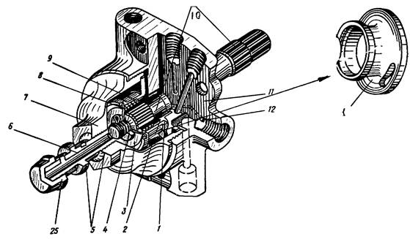

Рис. 68. Воздухораспределитель:

1 — распределительный диск; 2 — регулировочная муфта; 3 — тарелка; 4 — гайка; 5 — шайба; 16 — штуцер; 7 — колпак; 8 — кольцо стопорное; 9 — пружина; 10 — валик воздухораспределителя.

происходит проворот коленчатого вала. При этом диск, поворачиваясь, последовательно сообщает окно с каждым из цилиндров, в порядке их работы, чем достигается непрерывное вращение коленчатого вала.

Пусковые клапаны (рис. 69) служат для впуска сжатого воздуха в цилиндры при пуске и предотвращают проход отработавших газов в систему воздушного запуска. Они ввернуты в головки блоков цилиндров под впускными коллекторами и соединены трубопроводами с каналами воздухораспределителя. От каждого гнезда клапана просверлен сквозной канал в камеру сгорания. Пусковой клапан представляет собой цилиндрический корпус, в котором установлен обратный клапан тарельчатого типа.

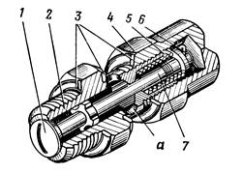

Рис. 69. Пусковой клапан:

1 — тарельчатый клапан; 2 — корпус; 3 — уплотнительные кольца; 4 — колпачок; 5 — пружина; 6 — гайка; 7 — стержень клапана; а — радиальное отверстие.

Воздушные трубопроводы изготовлены из стальных цельнотянутых трубок, на концах которых приварены поворотные угольники. Трубки объединены в две группы – по три трубки в каждой. Каждая группа стянута хомутами, которыми крепится к верхней части блок-картера. Концы трубок с одной стороны зажимами присоединяются к воздухораспределителю, с другой – к пусковым клапанам.

При открытии вентиля баллона сжатый воздух под давлением 150 кгс/см2 из баллона поступает в распределительную коробку, проходит через войлочный фильтр в редукторы, где давление снижается до 70 кгс/см2, и далее через распределительную коробку подходит к электропневмоклапану.

При нажатии на кнопку «ПУСК ВОЗД.» или на рычожок элект-ропневмоклапана клапан открывается и воздух через маслоотстойник, обратный клапан поступает в воздухораспределитель. Из воздухораспределителя воздух попадает через пусковые клапаны в цилиндры двигателя, обеспечивая раскрутку коленчатого вала. При оборотах коленчатого вала 100-I50 об/мин происходит пуск двигателя.

При неисправности системы воздушного пуска применяется пуск двигателя электростартером (вспомогательный способ запуска).

Техническое обслуживание

В процессе эксплуатации необходимо выполнять следующие работы.

При КО и ЕТО:

* проверить давление воздуха в баллоне и отсутствие утечки воздуха из трубопроводов и их соединений. при ТО № 1 и 2:
* дополнительно проверить чистоту воздушного фильтра и слить конденсат из маслоотстойника.

Регулировка воздухораспределителя проверяется при обнаружении ненормальной работы или после ремонта воздухораспределителя.

В процессе эксплуатации возможны следующие основные неисправности:

1. Двигатель не пускается; коленчатый вал не проворачивается или вращается с низким числом оборотов – низкое давление воздуха в баллоне (летом 45 кгс/см2, а зимой менее 80 кгс/см2), нарушение герметичности соединений системы воздушного пуска.

Обнаружить эти неисправности можно по показанию манометра и шипению воздуха, выходящего через уплотнения.

Устранить эти неисправности можно дозарядкой баллона и подтяжкой мест соединений трубопроводов и приборов системы.

2. При нажатии на кнопку ПУСК ВОЗД. не срабатывает электровоздушный клапан – обрыв цепи электропитания, неисправность механической части.

Обнаружить эту неисправность можно с помощью проверки участка цепи электропитания или с помощью рычага ручного привода.

Устранить неисправности можно заменой участка цепи электропитания или заменой электровоздушного клапана.

**МЕХАНИЗМ ЗАЩИТЫ ДВИГАТЕЛЯ ОТ ПОПАДАНИЯ ВОДЫ**

Механизм защиты двигателя от попадания воды служит для предохранения двигателя от попадания в него воды при преодолении водных преград.

**Техническая характеристика**

Тип клапанный, автоматический, с

ручным приводом взвода клапанов

Механизм защиты двигателя от попадания воды (рис. 64) состоит из:

* клапанных коробок с клапанами – 2 шт.;
* клапана эжектора отсоса газов из силового отделения;
* механизма привода клапанов.

Клапанные коробки с клапанами установлены между выпускными коллекторами двигателя и шаровыми компенсаторами выпускных коллекторов эжектора.

Клапанная коробка состоит из корпуса, защитного клапана, сливного клапана и рычажного механизма. Защитный и сливной клапаны связаны между собой системой рычагов таким образом, что когда открыт защитный клапан - закрыт сливной клапан и наоборот.

Защитные клапаны при работающем двигателе должны быть всегда открыты, а в случае остановки двигателя при нахождении машины на плаву они автоматически закрываются и разобщают выпускные коллекторы двигателя от выпускных коллекторов эжектора, тем самым предотвращая возможность попадания воды в цилиндры двигателя через выпускной тракт.

Сливные клапаны служат для отвода в силовое отделение воды, просочившейся через закрытые защитные клапаны.

Клапан эжектора отсоса газов из силового отделенияустановлен на торце эжектора отсоса газов из силового отделения. Двухплечий рычаг клапана также соединен одним концом с тросиком привода, другим – с возвратной пружиной. Открывается и закрывается одновременно с защитными клапанами.

Механизм привода клапанов служит для управления клапанами.

Он состоит из пружины, стопора, рукоятки взвода клапанов, тросиков, тумблера ПЛАВ, сигнальной лампочки КЛАПАН и реле РКД в релейной коробке защиты.

Стопор служит для удержания защитных клапанов в открытом положении при работающем двигателе и освобождении тросов этих клапанов при остановке двигателя на плаву.

Стопор установлен снизу на поперечной балке, служащей опорой наклонного ребристого листа и броневой крыши над двигателем. Стопор состоит из конечного выключателя, поворотного рычага, двух шариков, штока и электромагнита.

|  |
| --- |
| http://konspekta.net/studopediaorg/baza1/1376161821546.files/image135.jpg Рис. 64.Механизм защиты двигателя от попадания воды: 1 — рукоятка приводов клапанов; 2 и 15 — тросы; 3 — стопор; 4 — валик; 5 — палец; 6 — муфты натяжения тросов; 7 — клапан защиты двигателя; 8 — клапанная коробка; 9, 13 и 17 — пружины; 10 — клапан эжектора отсоса газов; 11 и 14 — рычаги; 12 — кулиса; 16 — сливной клапан. |

Рукоятка взвода клапанов служит для открытия (взвода) защитных клапанов. Рукоятка установлена на перегородке, разделяющей МТО и отделение управления перед щитком механика-водителя.

При движении машины на суше рукоятка взвода клапанов должна быть в нижнем положении и закреплена в клипсах. В этом положении все защитные клапаны открыты, а сливные закрыты. Все тросы привода клапанов натянуты и пружина растянута.

Перед преодолением водной преграды рукоятку необходимо перевести в верхнее положение и закрепить в клипсы, при этом ослабится трос рукоятки, а стопор будет удерживать защитные клапаны через тросы в открытом положении.

При движении машины на суше рукоятка взвода клапанов должна быть в нижнем положении и закреплена в клипсах. Выключатель ПЛАВ на центральном щитке приборов механика-водителя выключен. Сигнальная лампочка КЛАПАН не горит. Все защитные клапаны открыты, а сливные закрыты.

Перед преодолением водной преграды система защиты двигателя приводится в готовность, для этого рукоятка переводится в верхнее положение и закрепляется в клипсах, при работающем двигателе включается тумблер ПЛАВ на центральном щитке приборов механика-водителя.

Реле РКД (реле клапанов двигателя) при работающем двигателе все время находится под напряжением работающего генератора и своими контактами размыкает цепь питания тягового электромагнита. При включении тумблера ПЛАВ подготавливается к срабатыванию цепь питания тягового электромагнита.

При остановке двигателя реле РКД обесточивается и замыкает цепь питания тягового электромагнита. Электромагнит втягивает сердечник со штоком, освобождая шарики. Шарики западают в полостьи освобождают поворотный рычаг с тросами, которые удерживали защитные клапаны в открытом положении, и под действием пружины защитные клапаны закроются, а сливные откроются.

Поворотный рычаг, увлекаемый тросами, воздействует на конечный выключатель, который размыкает цепь питания тягового электромагнита и замыкает цепь питания сигнальной лампочки КЛАПАН.

Открываются защитные клапаны при выключенном выключателе ПЛАВ поворотом рукоятки взвода защитных клапанов в нижнее положение. При этом натягиваются тросы, поворотный рычаг поворачивается в исходное положение, шарики заходят в пазы и удерживаются штоком. Стопор фиксирует тросы в натянутом положении, при котором защитные клапаны открыты, а сливные закрыты. Поворотный рычаг, воздействуя на конечный выключатель, размыкает цепь питания сигнальной лампочки КЛАПАН и замыкает цепь питания тягового электромагнита.

|  |
| --- |
| http://konspekta.net/studopediaorg/baza1/1376161821546.files/image137.jpg Рис. 65. Схема работы механизма защиты двигателя от попадания воды: 1 — генератор; 2 — сигнальная лампочка КЛАПАН; 3 — выключатель ПЛАВ; 4 — выключатель ВЫКЛ. БАТАР.; 5 — центральный щиток ме­ханика-водителя; 6 — сигнальная лампочка КЛАПАН ОТСОСА ПЫЛИ; 7 — рычаг клапана защиты двигателя; 8 — тарелка клапана; 9 — пружина; 10 — эжектор отсоса газов из силового отделения; 11 — сливной клапан; 12 — рычаг конечного выключателя; 13 — конечный выключатель; 14 — стопор; 15 — шток; 16 — электромагнит ЭЛС-3; 17 — замок механизма привода клапанов; 18 — рукоятка привода клапанов; 19 — силовой щиток; 20 — релейная коробка защиты. |